**THEME** :

**Etablissement: Ipnet Institute of Technology (IIT)**

**Domaine: Sciences et Technologies**

**Mention: Sciences de l’ingénieur**

**Spécialité : Génie logiciel**

**Promotion : 2021**

**Directeur de mémoire** :

M.Alou Pougnozi BATANA

Ingénieur Logiciel

**Présenté par**:

**Toyoum Ndilbe Douvic**

**AL-SOUK-KABIR : REVOLUTIONNER LE SHOPPING TRADITIONNEL PAR LE NUMERIQUE**



**N0 d’ordre : XXX**

**MEMOIRE DE FIN DE FORMATION EN VUE DE L’OBTENTION DU DIPLOME DE LICENCE**

**PROFESSIONNELLE**

**MINISTERE DE L’ENSEIGNEMENT SUPERIEUR**

**ET DE LA RECHERCHE**

**\*\*\*\*\*\*\*\*\*\*\*\*\*\*\*\***

**REPUBLIQUE TOGOLAISE**

**Travail – Liberté – Patrie**

**\*\*\*\*\*\*\*\*\*\*\*\*\*\***

**Travail – Liberté – Patrie**

**Travail – Liberté – Patrie**

# **DEDICACE**

À Mon Cher Papa, Ma Chère Maman, et Ma Famille Bien-Aimée,

Ce mémoire est dédié à vous, les piliers indéfectibles de ma vie. Papa, ta générosité et ton soutien financier ont été la fondation sur laquelle j'ai bâti mes ambitions. Ton courage et ton sens de l'effort m'inspirent chaque jour à repousser mes limites.

Maman, ton soutien spirituel inébranlable et ta sagesse ont éclairé mon chemin, particulièrement dans les moments de doute. Ta foi en moi est une source constante de motivation.

À mes sœurs bien-aimées, vos encouragements et votre soutien moral m'ont été inestimables. Vos mots doux et votre confiance en moi ont adouci la distance et enrichi mon cœur de joie et de détermination.

Grand Frère, ta présence à mes côtés dans ce pays étranger a transformé ma solitude en une aventure partagée. Ton aide dans les moments difficiles a été une véritable ancre de sécurité, et ta camaraderie, une grande source de réconfort.

Être loin du pays, de vous tous, a été un défi, mais chaque jour est illuminé par la force de notre lien familial. À travers ce mémoire, je souhaite exprimer combien vous tous avez été essentiels dans chaque étape de mon parcours. Votre amour inconditionnel et vos sacrifices ont forgé mon chemin.  
  
Merci de rendre ce rêve possible. Avec tout mon amour et une infinie reconnaissance,

**Toyoum Ndilbe Douvic**

# **REMERCIEMENTS**

Tout d'abord, je souhaite exprimer ma gratitude à Dieu le Tout-Puissant, source de toute inspiration et de réussite, pour Ses bénédictions tout au long de ce périple académique.

À ma chère famille, merci pour votre amour inconditionnel et votre soutien indéfectible. Vous avez été mes éclaireurs dans les moments de doute et mes piliers de force à chaque étape de cet accomplissement.

Je tiens à adresser mes plus sincères remerciements à mon directeur de mémoire, Monsieur **Alou Pougnozi BATANA**. Votre expertise, votre patience et votre encouragement m'ont guidé avec clarté et rigueur dans la conception de ce travail. Je suis profondément reconnaissant pour vos précieux conseils et votre disponibilité constante.

À Monsieur **Abdoulatif Nintché SHABAN**, mon encadreur, je vous remercie pour votre assistance et votre soutien. Votre accompagnement tout au long de ce projet a été d'une aide inestimable. Vous avez su me guider avec perspicacité et sensibilité, façonnant ainsi le succès de ce mémoire.

Je souhaite également exprimer ma gratitude envers tous les membres du corps professoral et administratif de l'université. Votre dévouement et votre passion pour l'éducation ont été un puissant moteur dans mon parcours académique.

Aux amis et camarades qui ont jalonné mon chemin, merci de votre soutien, de votre bienveillance et de vos encouragements. Vos mots et vos gestes ont été une source de motivation et d'inspiration précieuse.

Ce mémoire est le résultat d'un effort collectif, enrichi par chaque personne qui a croisé mon chemin. Merci à chacun d'entre vous pour votre contribution, grande ou petite, dans la réalisation de ce projet.

Avec toute ma reconnaissance,

# **AVANT-PROPOS**

Le mémoire de fin d'études présenté dans ce document s'inscrit dans le cadre de l'obtention du diplôme de licence professionnelle en génie logiciel à l'IPNET Institute of Technology. Ce projet est le fruit d'un parcours éducatif de haute qualité, assuré par une institution engagée à façonner les futurs leaders du secteur technologique.

Inspiré par les défis complexes du commerce en ligne, ce travail s'aligne sur l'ambition d'innover et de bâtir des solutions durables. Dans un monde où l'impact environnemental et l'efficacité numérique sont cruciaux, nous avons cherché à développer une plateforme qui non seulement optimise les transactions commerciales, mais aussi respecte les valeurs de durabilité.

À travers ce mémoire, nous espérons poser les bases d'une approche commerciale responsable et inspirer de futures initiatives qui contribueront positivement à notre société et à notre planète. C'est avec fierté et détermination que nous partageons le résultat de notre projet, en espérant qu'il servira de modèle pour de nombreux autres.

# **RESUME**

Ce mémoire s'articule autour du développement d'une plateforme de e-commerce multivendeur innovante, conçue pour redéfinir l'expérience d'achat en ligne dans un monde de plus en plus interconnecté. Notre projet web offre un espace collaboratif où divers vendeurs peuvent présenter leurs produits à une communauté mondiale de consommateurs.

Avec une interface dynamique et intuitive, cette plateforme intègre des technologies avancées pour optimiser la gestion des stocks, faciliter les transactions sécurisées et offrir une personnalisation à l'utilisateur qui rehausse l'expérience client. En misant sur la modularité et l'adaptabilité, le projet répond aux besoins variés des vendeurs tout en promouvant une concurrence saine et des stratégies de développement durable.

Dans un contexte où l'efficacité numérique et l'accessibilité sont primordiales, cette initiative reflète notre engagement à combiner innovation technologique et excellence académique. De cette manière, notre projet vise à non seulement simplifier l'e-commerce, mais aussi à contribuer à un écosystème de commerce en ligne plus inclusif et responsable. En accueillant ces nouvelles fonctionnalités, nous espérons inspirer de nouvelles façons de commercer qui soient bénéfiques pour les vendeurs autant que pour notre planète.

**ABSTRACT**

This dissertation revolves around the development of an innovative multi-vendor e-commerce platform, designed to redefine the online shopping experience in an increasingly interconnected world. Our web project provides a collaborative space where diverse sellers can showcase their products to a global community of consumers.

With a dynamic and intuitive interface, this platform integrates advanced technologies to optimize inventory management, facilitate secure transactions and offer user personalization that enhances the customer experience. By focusing on modularity and adaptability, the project meets the varied needs of sellers while promoting healthy competition and sustainable development strategies.

In a context where digital efficiency and accessibility are paramount, this initiative reflects our commitment to combining technological innovation and academic excellence. In this way, our projecst aims to not only simplify e-commerce, but also to contribute to a more inclusive and responsible online commerce ecosystem. By welcoming these new features, we hope to inspire new ways of doing business that are beneficial for sellers as well as our planet.

**Table des matières**

**DEDICACE** i

**REMERCIEMENTS** ii

**AVANT-PROPOS** iii

**RESUME** iv

**TABLE DES MATIERES** v

**LISTE DES TABLEAUX** viii

**LISTE DES FIGURES** ix

**INTRODUCTION GENERALE**1

**CHAPITRE 1 : LE WEB ET E-COMMERCE**

1.1. Introduction 4

1.2. Le web  4

1.2.1. Définition 4

1.2.2. Différence entre un site web statique et un site web dynamique 4

1.3 E-commerce 6

1.3.1 Définition 7

1.3.2 Historiques 7

1.3.3 Caractéristiques uniques de l’e-commerce 8

1.3.4 Les types  9

1.3.5 Avantage et inconvénient d’e-commerce 15

1.3.6 Les moyens de paiement 17

1.3.7 La sécurité 18

1.3.8 La protection des consommateurs 19

1.3.9 Listes des meilleurs sites web e-commerce 20

1.3.10 L’avenir du e-commerce 20

1.4 Conclusion 23

**CHAPITRE 2 : ETUDE PREALABLE DU PROJET**

2.1. Présentation du projet 25

2.2. Problématique 25

2.3. Objectifs du projet 26

2.4. Fonctionalités et résultats attendus 27

2.5. Étude de l’existant 28

2.5.1. Plateformes e-commerce <<madeintogo>> et <<Assiyéyémé>> 28

2.6. Critique de l’existant 31

2.7. Proposition de solution 31

2.8. Étude technique des solutions 31

2.8.1. Méthodologie de conception logicielle 31

2.8.2. Architecture 32

2.8.3. Technologies 32

2.9. Évaluation financière du projet 32

2.10. Planning prévisionnel de réalisation du projet 35

2.11. Conclusion 36

**CHAPITRE 3 : ANALYSE ET CONCEPTION**

3.1. Présentation de la méthode d’analyse 38

3.1.1. Méthodes d’analyses existante 38

3.1.2. Méthode d’analyse choisie : analyse orientée objet 38

3.2. Présentation du langage d’analyse 39

3.3. Démarche méthodologique 40

3.3.1. Raisons du choix 40

3.4. Étude détaillée du projet 41

3.4.1. Outils de modélisation : plantUML 42

3.4.2. Diagramme de contexte 43

3.4.3. Diagramme package 45

3.4.4. Diagramme de cas d’utilisation 47

3.4.4.1. Package client 47

3.4.4.2. Package utilisateur enregistré 48

3.4.4.3. Package administrateur 49

3.4.5. Diagrammes d’activités 51

3.4.5.1. Processus de passage de commande 51

3.4.5.2. Gestion des produits par l’administrateur  53

3.4.6. Diagrammes de séquences 54

3.4.6.1. Connexion utilisateur 54

3.4.6.2. Passage de commande 55

3.4.7. Scénarios de test 56

3.4.8. Diagramme de classes 63

3.4.9. Modèle entité - relationnel 64

3.5. Conclusion 68

**CHAPITRE 4 : REALISATION ET MISE EN OEUVRE**

4.1. Mise en œuvre 68

4**.**1.1. Les matériels utilisés 68

4**.**1.1.1. Matériel de développement 68

4.1.2. Les logiciels utilisés 68

4.1.2.1. Description des outils logiciels utilisés 69

4.1.3. Architecture logicielle 74

4.1.4. Déploiement des applications 76

4.1.5. Sécurité des applications 77

4.1.5.1. Application web 77

4.1.5.2. Service REST 78

4.1.5.3. Base de données  78

4.2. Quelques captures des codes sources de la solution 79

4.3. Conclusion 82

**CHAPITRE 5 : GUIDE DE DEPLOIEMENT ET D’EXPLOITATION**

5.1. Configurations des matériels et logiciels 84

5.1.1. Configuration matérielles recommandées 84

5.1.2. Configuration logicielles nécessaires 84

5.2. Déploiement 85

5.3. Conclusion 87

**CHAPITRE 6 : GUIDE D’UTILISATION DE L’APPLICATION**

6.1. Introduction 89

6.2. Interface client 89

6.3. Interface administrateur 93

6.4. Conclusion 96

**CONCLUSION GENERALE ET PERSPECTIVES**97

**BIBLIOGRAPHIE**99

# **LISTE DES TABLEAUX**

Tableau 1 : Liste des meilleurs sites e-commerce 20

Tableau 2 : Evaluation financière du projet 34

Tableau 3 : Description textuelles des acteurs 45

Tableau 4 : Description textuelles des packages 47

Tableau 5 : Tableau détaillé de quelques scenarios de test 62

# **LISTE DES FIGURES**

Figure 1 : Mécanisme d’un site web statique 5

Figure 2 : Mécanisme d’un site web dynamique 6

Figure 3 : Site ecommerce B2C 10

Figure 4 : Site ecommerce B2B 11

Figure 5 : Site ecommerce C2C 12

Figure 6 : Social e-commerce 14

Figure 7 : Les services de paiement principaux 18

Figure 8 : Drone de livraison amazon 21

Figure 9 : Exemple de Pop Up Store 23

Figure 10 : Page D’accueil du site web – madeintogo 29

Figure 11 : Page D’accueil du site web – Assiyéyémé 30

Figure 12 : Planning prévisionnel du projet 36

Figure 13 : Logo du langage UML 39

Figure 14 : Diagramme descriptif de la méthode scrum 41

Figure 15 : Logo de PlantUML 43

Figure 16 : Diagramme de contexte 44

Figure 17 : Diagramme de package 46

Figure 18 : Diagramme de cas d’utilisation (Client) 48

Figure 19 : Diagramme de cas d’utilisation (Utilisateur Enregistré) 49

Figure 20 : Diagramme de cas d’utilisation (Administrateur) 50

Figure 21 : Diagramme d’activités : processus de commande 52

Figure 22 : Diagramme d’activités : Gestion produits par l’administrateur 53

Figure 23 : Diagramme de sequences : Connexion 55

Figure 24 : Diagramme de sequences : Passage de commande 56

Figure 25 : Diagramme de classes 63

Figure 26 : Modèle logique 65

Figure 27 : Logo php 70

Figure 28 : Logo laravel71

Figure 29 : Logo javascript 71

Figure 30 : Logo vue js 72

Figure 31 : Logo mysql 72

Figure 32 : Logo vscode73

Figure 33 : Logo render 73

Figure 34 : Logo vercel 74

Figure 35 : Logo github 74

Figure 36 : Architecture logicielle de la solution 75

Figure 37 : Controller commande79

Figure 38 : Modèle produit 80

Figure 39 : Table utilisateurs 81

Figure 40 : Page vue js des produits 81

Figure 41 : Authentification client 89

Figure 42 : Catalogue produits 90

Figure 43 : Détails produit unique 90

Figure 44 : Panier produits 91

Figure 45 : Paiement produit 91

Figure 46 : Paiement succès 92

Figure 47 : Profil client 92

Figure 48 : Liste des commandes effectuées 93

Figure 49 : Authentification administrateur 94

Figure 50 : Dashboard admin 95

Figure 51 : Liste produits 95

Figure 52 : Liste commandes 96

Figure 53 : Details commandes 96

# **INTRODUCTION GENERALE**

Au cœur de la révolution numérique, l'essor du commerce électronique a profondément transformé les dynamiques économiques et sociales à travers le monde. Avec l'expansion rapide de l'Internet, le commerce a élargi ses horizons, offrant une accessibilité globale et une disponibilité 24/7 qui redéfinissent la manière dont les consommateurs interagissent avec les produits et services. Ce phénomène a non seulement renforcé l'économie numérique, mais a également posé de nouveaux défis en matière de sécurité, de protection des données personnelles, et de droits des consommateurs.

Dans ce contexte d’opportunités et d’interrogations, le développement d'applications e-commerce modernes se révèle crucial pour pérenniser cette croissance. Il s’agit de proposer des solutions innovantes qui répondent aux attentes variées des utilisateurs tout en s'adaptant aux évolutions rapides des marchés. L'objectif principal de ce mémoire est de concevoir une application e-commerce qui privilégie l'expérience utilisateur, la sécurité, et l'efficacité opérationnelle.

Ce document se compose des chapitres suivants :

* Le premier chapitre examine le contexte global et les tendances du commerce électronique, en mettant l'accent sur ses impacts socio-économiques.
* Le second chapitre, intitulé « ÉTUDE PRÉALABLE », présentera le contexte et l'environnement dans lequel le projet émerge, ainsi que les mesures adoptées pour assurer son succès.
* Le troisième chapitre explore en profondeur l'analyse et la conception du projet, en couvrant les approches méthodologiques, les défis rencontrés, et les choix stratégiques et opérationnels essentiels pour optimiser son développement.
* Le quatrième chapitre s'engage dans un voyage à travers la réalisation et la mise en œuvre de l'application. Vous y découvrirez les détails de la construction technique, les obstacles surmontés et les solutions innovantes qui ont permis de concrétiser le projet.
* Le cinquième chapitre présente un guide détaillé de déploiement et d'exploitation. Il vous guidera à travers les étapes essentielles pour lancer l'application efficacement, tout en assurant une performance optimale et une intégration fluide dans l'environnement cible.
* En fin le dernier chapitre est consacré au guide d'utilisation de l'application. Il propose une explication claire et pratique de ses fonctionnalités, offrant aux utilisateurs les clés pour naviguer et profiter pleinement de l'outil développé.

Ce projet démontre comment des solutions centrées sur l'utilisateur peuvent transformer l'expérience de vente en ligne dans l'écosystème numérique.

**CHAPITRE 1:**

**Le Web et E-commerce**

# 1.1 Introduction

Né dans les laboratoires de recherche en 1989, le web a rapidement évolué d'un simple outil scientifique de partage d'informations en un moteur de transformation mondiale. Dès 1995, avec l'explosion d'Internet, le commerce électronique a commencé à prendre forme, révolutionnant la façon dont nous interagissons avec le marché. En quelques décennies seulement, ce modèle commercial novateur a bouleversé les habitudes de consommation, offrant un éventail de possibilités qui dépassent les frontières géographiques et temporelles.

Dans ce chapitre, nous allons explorer l'évolution fascinante du web et découvrir comment le commerce électronique a su tirer parti de cette révolution numérique. Nous analyserons les caractéristiques essentielles qui ont façonné et continuent de définir cet écosystème en constante expansion.

# 1.2 Le Web

## 1.2.1. Définition

Le web, souvent perçu comme synonyme d'Internet, est en réalité l'un des services les plus emblématiques de cet immense réseau mondial. Ce système révolutionnaire de consultation de documents a transformé notre façon d'accéder et de partager l'information. Au cœur du web se trouve un mécanisme ingénieux : les hyperliens. Ces liens audacieux permettent de naviguer de page en page, tissant une toile immersive d'informations interconnectées.

Une page web n'est rien de plus qu'un fichier texte structuré avec soin à l'aide du langage HTML (HyperText Markup Language). Ce langage rend possible la magie du web en traduisant des idées simples en expériences interactives, accessibles via le puissant protocole HTTP (HyperText Transfer Protocol). Grâce à ce protocole, les navigateurs web ces intrépides explorateurs du monde numérique peuvent interroger des serveurs éparpillés aux quatre coins du globe pour délivrer des contenus à la demande.

Les sites web se déclinent en deux types principaux :

* **Sites web statiques** : Ces sites racontent leur histoire de manière invariable, offrant aux utilisateurs une expérience figée dans le temps.
* **Sites web dynamiques** : Ces sites, en perpétuelle métamorphose, réagissent à l'interaction de l'utilisateur et se réinventent au gré des besoins et des actions de celui-ci.

Chaque type de site joue un rôle crucial dans l'écosystème du web, contribuant à faire de cet outil un vecteur essentiel de communication et d'innovation dans notre monde interconnecté.

## 1.2.2. Différence entre un site web statique et un site web dynamique

La distinction entre un site web statique et un site web dynamique repose sur la manière dont le contenu est généré et affiché aux utilisateurs.

* **Site web statique**

Les sites web statiques sont les paisibles sentinelles du monde numérique. Leur fonctionnement repose sur un mécanisme simple et direct : chaque URL pointe vers un fichier spécifique sur le serveur web. Comme des livres imprimés, leur contenu ne change qu'avec une réécriture manuelle des fichiers. Les utilisateurs explorent ces pages, mais ils n’ont pas le pouvoir d’en modifier le texte ou la présentation, demeurant de simples observateurs du contenu.

Créés avec les langages d'interface utilisateur tels que HTML, CSS, et JavaScript, ces sites se composent de trois éléments essentiels :

* HTML : La structure et l’essence même de la page, formulant son contenu texte.
* CSS : L'artiste dans l'ombre, habillant la page de couleurs et de styles.
* JavaScript : L’illusionniste, ajoutant une touche de mouvement et d’interaction limitée côté navigateur, comme des animations légères.

Figure 1 : Mécanisme d’un site web statique [1]

* **Site web dynamique**

En contraste, les sites web dynamiques sont les caméléons de l’Internet, évoluant en temps réel et réagissant aux interactions des utilisateurs. S'appuyant sur des programmes exécutés côté serveur, ces sites se métamorphosent en fonction des données reçues, qu’il s’agisse de bases de données sophistiquées ou d’autres facteurs externes.

Ce dynamisme ouvre un monde de possibilités, permettant aux utilisateurs de s’impliquer activement, de contribuer à des forums, de collaborer sur des wikis, ou de façonner le contenu sur des plateformes communautaires comme Facebook. Pour construire ces environnements réactifs, tout en conservant le socle de HTML, CSS, et JavaScript du côté client, des langages comme PHP, Java, et Python s’allient aux bases de données telles que MySQL côté serveur, créant une symphonie technologique qui répond précisément aux requêtes des visiteurs.

Ainsi, ce ballet entre statique et dynamique distingue des espaces numériques qui divertissent passivement ou engagent activement, chacun ayant sa place et sa fonction dans l'univers vaste et en perpétuelle expansion du web.

Figure 2 : Mécanisme d’un site web dynamique [2]

# 1.3. E-commerce

# 1.3.1. Définition

Dans l'ère numérique actuelle, l'e-commerce représente l'éventail des transactions commerciales opérées à distance grâce à des interfaces numériques variées et dynamiques. Cette notion repose sur deux piliers fondamentaux : les transactions commerciales et les interfaces numériques. Les transactions englobent l'achat de produits et de services, sans distinction de nature ou de domaine. Les interfaces numériques sont incarnées par des plateformes telles que les boutiques en ligne, les systèmes d'échange de données électroniques (EDI), les applications mobiles, et même les objets connectés. Ces outils transforment notre manière d'interagir commercialement, faisant de chaque transaction une expérience innovante et fluide.

## 1.3.2. Historique

L'histoire de l'e-commerce est jalonnée d'innovations qui ont radicalement transformé notre façon de consommer.

Dans les années 70, l'ARPANET, à l'origine utilisé pour organiser une vente de cannabis entre étudiants, est devenu un événement marquant, souvent qualifié « d'acte séminal du commerce électronique ».

En 1979, Michael Aldrich a introduit le premier système d'achat en ligne. Ce fut le début d'une ère pionnière avec en 1981, le lancement par Thomson Holidays du premier service commercial en ligne inter-entreprises.

En 1982, la France a rejoint la révolution numérique avec l'introduction du Minitel, développée par France Télécom, facilitant ainsi les commandes en ligne.

Puis, en 1984, le système Gateshead SIS/Tesco a vu le jour, permettant les premiers achats en ligne en B2C. Aux États-Unis et au Canada, CompuServe a lancé son centre commercial électronique, constituant le premier service complet de commerce électronique.

Les années 90 ont vu une accélération des initiatives e-commerce. En 1992, le site  [www.books.com](http://www.books.com/)  est devenu un pionnier de la vente de livres en ligne avec traitement de carte de crédit.

Ce fut suivi par le lancement d'Amazon.com en 1995 par Jeff Bezos et la naissance d'eBay par Pierre Omidyar. Ces plateformes ont jeté les bases du commerce électronique moderne.

La fin des années 90 a été marquée par l'arrivée de géants comme Alibaba en Chine et l'introduction de services innovants comme les timbres postaux électroniques. Entrant dans le 21e siècle, des plateformes B2B comme Bossgoo et IndiaMART ont renforcé leur présence mondiale, facilitant les échanges commerciaux internationaux.

Le début des années 2000 a souligné des périodes d’invention, de consolidation et de réinvention de l’e-commerce, illustrant l'évolution continue de ce secteur dynamique.

Par exemple, en 2010, Groupon a su capter l'attention en rejetant une offre de 6 milliards de dollars de Google, poursuivant plutôt une introduction en bourse historique.

Ainsi, l'histoire du commerce électronique se divise en trois périodes clés : l'invention (1995-2000), la consolidation (2000-2006), et la réinvention (2007 à aujourd'hui), chacune d'entre elles contribuant à façonner le paysage numérique actuel.

## 1.3.3. Caractéristiques uniques de l’e-commerce

Les caractéristiques uniques de l'e-commerce transforment notre manière de commercer en exploitant les puissantes capacités technologiques et sociales d'aujourd'hui.

* **Ubiquité (Omniprésence)** : L'e-commerce est accessible partout et à tout moment grâce au concept de marketspace, ce qui le rend disponible aux consommateurs à tout moment, peu importe leur localisation.
* **Accessibilité globale** : Il permet des transactions commerciales qui transcendent les cultures et les frontières nationales, créant un véritable marché mondial.
* **Standards universels** : Grâce aux standards techniques de l'Internet, comme les protocoles TCP/IP et HTML, tout le monde dans le monde utilise un langage commun, facilitant l'interopérabilité et la compatibilité.
* **Richesse** : Les interactions peuvent être enrichies en ajustant les messages pour chaque consommateur et en permettant des échanges en temps réel avec les commerciaux, rendant l'expérience plus pertinente et engageante.
* **Interactivité** : Les technologies offrent une communication bidirectionnelle continue entre commerciaux et clients, renforçant l'engagement et la fidélisation.
* **Densité d’information** : La quantité et la qualité des informations à la disposition des utilisateurs en ligne sont grandement augmentées, permettant des décisions d'achat plus éclairées.
* **Personnalisation/Customisation** : Grâce aux données d'achats et aux préférences personnelles, les vendeurs peuvent cibler plus précisément leurs messages marketing, rendant l'expérience client plus pertinente et personnalisée.
* **Technologie sociale** : Les utilisateurs peuvent non seulement acheter des produits mais aussi partager leurs avis, discuter et créer des communautés autour de leurs expériences, transformant l'achat en un événement social et communautaire.

Ces caractéristiques montrent comment l'e-commerce capitalise sur les technologies modernes pour redéfinir les interactions commerciales.

## 1.3.4. Les types de modèle e-commerce

Dans le cadre du commerce électronique, plusieurs types de modèles existent, chacun ayant ses particularités et ses méthodes de fonctionnement.

Le modèle **B2C** (**Business-to-Consumer**) est l'un des plus courants et se caractérise par des entreprises en ligne qui vendent directement aux consommateurs individuels. Voici quelques éléments clés de ce type de commerce :

* **Portails** : Ces sites servent de passerelle pour l'accès à divers contenus et produits, parfois avec une approche de fourniture de services gratuits ou premium pour attirer du trafic.
* **Détaillants en ligne** : Ils vendent directement aux consommateurs des produits allant des biens de consommation courante aux articles spécialisés. Amazon et eBay sont des exemples populaires.
* **Fournisseurs de contenu** : Ils offrent aux consommateurs un accès à des contenus numériques, tels que des articles, des vidéos, ou de la musique, souvent moyennant un abonnement ou une transaction unique.
* **Courtiers de transaction** : Ces plateformes facilitent les transactions de services ou de produits entre acheteurs et vendeurs, prenant souvent une commission. Des exemples incluent les plateformes de réservation de voyages ou de services financiers.
* **Créateurs de marché** : Ils établissent des environnements numériques où les acheteurs et les vendeurs peuvent interagir, proposer et acheter divers produits ou services, par exemple des marchés de l'artisanat comme Etsy.

Ces différentes formes de B2C e-commerce mettent l'accent sur la diversité des interactions possibles entre les entreprises et les consommateurs dans le monde numérique.

Figure 3 : Site e-commerce B2C [3]

Le commerce électronique **B2B** (**Business-to-Business**) représente les transactions en ligne entre entreprises.

Ce type de commerce est distinct du B2C, car il implique généralement des achats en gros, des contrats à long terme et une complexité logistique plus importante. Les entreprises B2B peuvent inclure :

* **Fournisseurs d'équipements spécialisés** : Ils vendent des produits exclusivement destinés à un usage professionnel, comme des traceurs, des copieuses de plans, et des scanners pour bureaux d'étude.
* **Grossistes** : Ils fournissent des produits en grandes quantités à des détaillants ou autres entreprises, souvent à des prix réduits.
* **Plateformes de vente de matériaux et pièces détachées** : Ces sites permettent aux entreprises d'approvisionnement en matières premières et composants nécessaires à leurs process de production.
* **Services SaaS (Software as a Service)** : Les entreprises technologiques fournissent des logiciels et services qui aident d'autres entreprises dans des opérations comme la gestion des ressources humaines, la finance, etc.
* **Marketplaces B2B** : Des sites comme Alibaba qui facilitent les transactions entre entreprises de différentes régions et secteurs.

Ces exemples illustrent comment le B2B e-commerce facilite des échanges commerciaux entre entreprises, optimisant les chaînes d'approvisionnement, la communication et les transactions à grande échelle.



Figure 4 : Site e-commerce B2B [4]

Le commerce électronique **C2C** (**Consumer-to-Consumer**) est centré sur les transactions entre particuliers, facilitant l'achat et la vente directe de biens et services.

Voici quelques caractéristiques et exemples clés :

* Plateformes de vente aux enchères et de petites annonces : Les internautes peuvent vendre des produits neufs ou d'occasion à d'autres consommateurs.  
    
  Exemple de plateformes **C2C** :
  + **eBay** : Permet aux utilisateurs de mettre en vente divers articles, soit par enchères, soit à prix fixe.
  + **Etsy** : Bien que souvent associée aux artisans et créateurs, elle permet également aux particuliers de vendre des objets faits main ou vintage.
  + **Vinted** : Spécialisé dans la vente de vêtements et d'accessoires de seconde main entre particuliers.
  + **LeBonCoin** en France : Une plateforme de petites annonces où les particuliers peuvent vendre presque tout, des meubles aux voitures.

Ces plateformes facilitent les échanges directs entre consommateurs, rendant le processus de vente simple et accessible pour l'utilisateur moyen.



Figure 5 : site e-commerce C2C [5]

Le **m-commerce**, ou commerce mobile, désigne les transactions en ligne effectuées via des appareils mobiles tels que les smartphones et les tablettes.

Voici quelques caractéristiques et aspects clés de ce type de commerce :

* Accessibilité : Grâce à la connectivité mobile, les utilisateurs peuvent effectuer des achats à tout moment et de n'importe où, offrant une grande commodité.
* Applications mobiles : De nombreuses entreprises développent des applications spécifiques pour améliorer l'expérience utilisateur et faciliter les transactions, telles que celles de grands détaillants comme Amazon, ou des services comme Uber et Airbnb.
* Paiements mobiles : Les technologies comme Apple Pay, Google Wallet, et d'autres solutions de paiement mobile sécurisées permettent des transactions rapides et sécurisées sur les appareils mobiles.
* Personnalisation et Notifications : Les applications de m-commerce exploitent souvent la personnalisation poussée et envoient des notifications pour promouvoir de nouveaux produits et offres spéciales, ce qui peut stimuler l'engagement client.
* Utilisation multiple : En plus des achats, le m-commerce inclut des services comme le mobile banking, les réservations de billets de transport, et la commande de nourriture directement via des applications comme Deliveroo ou Just Eat.

Ce type de commerce est en pleine croissance, capitalisant sur l'usage généralisé des mobiles pour transformer fondamentalement la manière dont les consommateurs interagissent avec les marques et effectuent des achats.

Le **social e-commerce**, ou **commerce social**, exploite les plateformes de réseaux sociaux pour faciliter et stimuler les transactions en ligne. Voici quelques caractéristiques clés de ce type de commerce :

* **Intégration des achats sur les plateformes** : Des fonctionnalités d'achat intégrées permettent aux utilisateurs d'acheter des produits directement sur des réseaux sociaux comme Instagram, Facebook, et Pinterest sans quitter l'application.
* **Influence des utilisateurs** : Les influenceurs jouent un rôle crucial dans le social commerce, en utilisant leur portée pour promouvoir des produits à travers des collaborations avec des marques.
* **Engagement communautaire** : Les entreprises peuvent créer des communautés autour de leurs produits ou services, incitant les utilisateurs à partager des avis, des recommandations et à interagir activement.
* **Publicité ciblée et promotion** : Les réseaux sociaux offrent des outils puissants pour cibler des publics spécifiques avec des annonces adaptées, augmentant ainsi la visibilité des produits et incitant à l'achat.
* **Shopping en direct** : Cette tendance émergente combine les diffusions en direct avec la possibilité d'acheter en temps réel, souvent sous l'impulsion d'un présentateur qui démontre et vend des produits en direct.

Ces éléments montrent comment le social e-commerce transforme les réseaux sociaux en canaux de vente puissants, capitalisant sur l'interaction et l'influence sociale pour stimuler les ventes et renforcer l'engagement des consommateurs.



Figure 6 : social e-commerce [6]

Le local e-commerce, ou commerce électronique de proximité, met l'accent sur les transactions en ligne dirigées vers les communautés locales ou des zones géographiques spécifiques.

Voici quelques caractéristiques principales :

* **Focalisation géographique** : Les plateformes et applications de commerce local ciblent spécifiquement les consommateurs d'une certaine région, ville ou quartier, souvent en mettant en avant les entreprises locales.
* **Livraison rapide** : En se concentrant sur une zone restreinte, les entreprises peuvent offrir des services de livraison plus rapides et plus flexibles, parfois le jour même.
* **Découverte de produits locaux** : Le commerce local en ligne permet aux consommateurs de découvrir et d'acheter des produits uniques ou artisanaux proposés par des entreprises de proximité, renforçant ainsi le soutien à l'économie locale.
* **Plateformes spécialisées** : Applications et sites comme Yelp ou Google My Business aident les consommateurs à trouver et interagir avec des entreprises locales, parfois même permettant la commande en ligne.
* **Événements et promotions locales** : Les entreprises locales utilisent les plateformes de e-commerce pour promouvoir des offres spéciales, organiser des événements ou des ventes flash qui attirent la clientèle régionale.

Ce type de commerce électronique renforce les liens entre consommateurs et entreprises locales en capitalisant sur la commodité des achats en ligne tout en favorisant l'économie de proximité.

## 1.3.5. Avantage et inconvénient du e-commerce

Dans un environnement commercial en constante évolution, le commerce électronique présente à la fois des opportunités significatives et des défis notables, nécessitant une analyse approfondie des avantages qu'il offre aux entreprises et aux consommateurs ainsi que des inconvénients qui peuvent en découler.

=> **Les avantages**

**Pour les entreprises** :

* Ouvre un nouveau canal de distribution complémentaire pour divers produits et services.
* Permet de cibler des niches de marché difficilement accessibles par des moyens traditionnels.
* Favorise l'interactivité, offrant une relation personnalisée avec les clients grâce à des ventes "one to one" et des options sur-mesure.
* Facilite la mise en œuvre de politiques de fidélisation grâce à des offres de services à forte valeur ajoutée.
* Simplifie les transactions, éliminant le besoin de déplacement des clients et économisant leur temps.
* Réduit les coûts en éliminant les marges des intermédiaires et certains coûts structurels.
* Automatise l'enregistrement des données, nécessitant peu d'effort.

**Pour les clients** :

* Offre un outil puissant de présélection de produits.
* Permet de rechercher les meilleurs prix sans stress.
* Élimine la pression des vendeurs.
* Transforme le shopping en un marché aux puces mondial.
* Économise du temps avec des achats rapides et efficaces.
* Propose une sélection actualisée avec les derniers modèles disponibles.

=> **Les inconvénients**

Le e-commerce présente également plusieurs inconvénients pour les entreprises et les clients :

**Pour les entreprises** :

* Inquiétudes persistantes autour de la sécurité des paiements, bien que les technologies de cryptage aient amélioré la confidentialité.
* Résistance venant des intermédiaires, tels que les grossistes et distributeurs, craignant une perte d'emplois et de chiffre d'affaires.

**Pour les clients** :

* Suivi informatique via les cookies, ce qui soulève des préoccupations de confidentialité.
* Insécurité perçue des paiements et risques associés aux cybermarchands malhonnêtes.
* Manque d'interactions humaines pouvant entraîner un sentiment d'isolement, surtout chez les internautes novices.
* Absence de contact physique avec le produit avant achat.
* Coûts téléphoniques additionnels pour certains utilisateurs.
* Frais de livraison et complexité des tarifs.
* Difficile de résoudre les litiges en cas de problème.

## 1.3.6. Les moyens de paiement

Le choix du moyen de paiement dans l'e-commerce est crucial et influence les enjeux juridiques et la sécurité des transactions. Voici un aperçu des options disponibles et leurs particularités :

* **Carte Bleue** : Très utilisée en ligne, elle implique la transmission du numéro de carte avec une date d'expiration. Bien que les risques d'interception soient faibles grâce au cryptage, la vigilance reste nécessaire.
* **Jetons et Porte-monnaie Électroniques** : Les monnaies virtuelles, proposées par certaines entreprises, renforcent la fidélité des clients en offrant des récompenses ou "coupons virtuels" pour les achats réguliers.
* **Intermédiation Off-line** : Permet aux clients d'obtenir un numéro secret d'un tiers après communication de leurs numéros de carte bancaire, ajoutant une couche de sécurité et de confiance entre le vendeur et l'acheteur.
* **Mastercard** : Une des marques de cartes de crédit largement acceptées, offrant diverses protections pour les achats en ligne.
* **Solutions Bancaires** : Les banques proposent souvent leurs propres solutions de paiement sécurisées, apportant une valeur de confiance intrinsèque.
* **Passerelles de Paiement Sécurisées** : Des services comme PayBox et Ogone assurent des transactions sécurisées en cryptant les données sensibles.
* **Paiement par Crédit en Ligne** : Permet d'acheter maintenant et de payer plus tard, souvent avec des conditions de crédit spécifiées par l'entité financière.
* **Paiement par Facturation sur l’Abonnement Internet** : Les frais d'achat sont ajoutés à la facture mensuelle de l'abonnement Internet.
* **Solutions de Paiement Électronique** : Des plates-formes comme PayPal offrent une interface sécurisée et simple pour réaliser des transactions en ligne sans divulguer les informations exactes de la carte bancaire.

Ces options variées permettent aux consommateurs de choisir le mode de paiement qui leur convient le mieux, en tenant compte de la sécurité, de la commodité et des politiques de fidélisation.



Figure 7 : Les services de paiement principaux

## 1.3.7. La sécurité

La sécurité dans le commerce électronique est cruciale, notamment pour ce qui est des paiements et des transactions électroniques, souvent vus comme des points sensibles en raison des risques de fraude et de piratage. Voici quelques mesures clés pour renforcer cette sécurité :

* **Utilisation de plateformes sécurisées comme PayPal** : Ce service géré par PayPal Inc. permet de sécuriser les paiements, de recevoir de l'argent, et d'effectuer des transactions sans partager directement les informations bancaires.
* **Signature Électronique** : Elle est essentielle pour valider l'identité des parties et va généralement de pair avec des moyens cryptographiques pour garantir la non-répudiation des transactions.
* **Authentification des Parties Prenantes** : Elle consiste à vérifier l'identité des clients et des vendeurs pour assurer la légitimité de chaque partie impliquée dans la transaction.
* **Garantie de l'Intégrité des Transactions** : Le chiffrement des données assure que les informations ne peuvent pas être altérées durant le transfert.
* **Protocoles TLS/SSL** : Ces protocoles sécurisent la communication entre le navigateur et le serveur en cryptant les données échangées, empêchant ainsi l'interception par des tiers.
* **Limitation des Risques de Fraude** : L'adoption de mesures de sécurité comme la vérification en deux étapes, les outils de détection de fraude, et les politiques de remboursement renforcent la confiance des consommateurs.

En intégrant ces mesures, les entreprises peuvent mieux protéger leurs transactions électroniques et favoriser le développement du commerce en ligne en réduisant les risques associés.

## 1.3.8. La protection des consommateurs

La protection des consommateurs est essentielle dans le cadre des transactions commerciales, car elle considère les consommateurs comme la partie vulnérable lors de la conclusion de contrats avec des entreprises ou vendeurs professionnels. La législation offre ainsi des protections spécifiques, notamment :

* **Recours Juridique** : Les consommateurs ont la possibilité d'engager des poursuites contre un vendeur soit dans leur propre pays, soit dans le pays où le vendeur est situé, assurant ainsi une certaine flexibilité et accès à la justice.
* **Limitation pour les Entreprises** : Les entreprises ne peuvent engager de procédures contre un consommateur que dans le pays où ce dernier est domicilié, sauf si une juridiction a été convenue entre les parties.
* **Cadre Européen** : En Europe, ces protections sont renforcées par des régulations qui visent à établir une justice accessible et équitable pour les consommateurs, en soulignant l'importance de choisir la juridiction appropriée pour les litiges.

Ces mesures visent à équilibrer les relations entre consommateurs et professionnels, en renforçant la confiance et la sécurité dans le commerce électronique.

## 1.3.9. Liste des meilleurs sites web e-commerce

Le tableau des meilleurs sites e-commerce présente les 10 principales plateformes mondiales, basées sur des données de Semrush(une plateforme intégrée qui offre une gamme d'outils pour le marketing digital). Amazon, en tête avec plusieurs domaines, illustre sa domination mondiale. D'autres acteurs comme AliExpress et Walmart montrent leur forte influence. La présence de sites asiatiques comme Lazada souligne la croissance rapide de cette région. Cela démontre la diversité et l'évolution rapide des stratégies dans le commerce en ligne, nécessitant innovation et adaptation continues. Les données proviennent de l'article publié sur le [Blog du Modérateur](https://www.blogdumoderateur.com/comment-evolue-secteur-e-commerce-trafic-top-10-sites-tendances/), utilisant les analyses de Semrush.

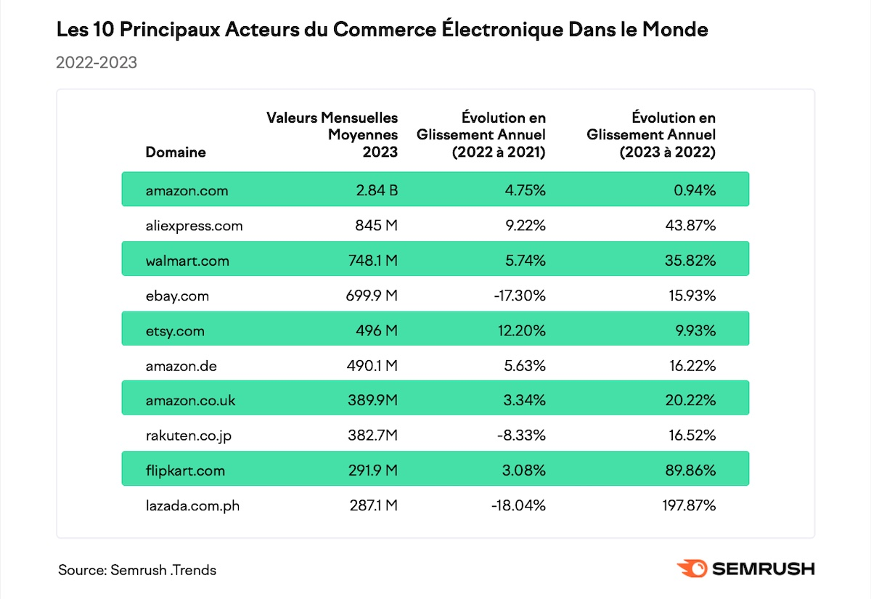

Tableau 1 : Liste des meilleurs sites e-commerce [7]

## 1.3.10 L’avenir du ecommerce

Bien que l'avenir du commerce électronique reste incertain, les entrepreneurs avisés doivent prêter attention aux prévisions des experts pour saisir les opportunités qui émergent. La technologie est prête à transformer cette industrie en s'appuyant sur une compréhension approfondie des comportements d'achat en magasin. Aujourd'hui, de nombreux outils permettent d'analyser et de traduire ces comportements, depuis l'entrée dans le magasin jusqu'au passage en caisse, en utilisant les téléphones des clients pour comprendre les différents types de comportements en magasin.

L'objectif est de fournir aux commerçants les ressources nécessaires pour exploiter ces données et adapter leurs stratégies marketing, afin de dynamiser leurs points de vente et augmenter leurs revenus. À l'ère où la donnée et l'expérience client sont rois, les magasins physiques ont enfin l'agilité pour entamer une transformation numérique. Fini le fatalisme face à la baisse du trafic et des ventes : ceux qui adoptent les nouvelles technologies peuvent répondre efficacement aux défis modernes et réussir dans cet environnement compétitif.

* + **Systèmes IA**

Les systèmes d'IA sont largement intégrés dans le commerce électronique. Ces systèmes automatisent divers aspects, tels que la personnalisation du contenu, l'optimisation des prix, et la gestion des stocks. Les algorithmes dynamiques sont couramment utilisés pour tester et affiner les processus de vente et le design des sites en temps réel, permettant aux entreprises d'améliorer l'expérience client et d'augmenter les conversions.

* + **Livraison par Drones**

La livraison par drones est en phase de réalisation, avec des tests de plus en plus fréquents. Des entreprises comme Amazon a déjà lancé des services de livraison par drones dans certaines zones ciblées, promettant des délais rapides, parfois en moins de 30 minutes. Cette technologie s'inscrit dans une stratégie de réduction des coûts et d'amélioration de l'efficacité logistique. Cependant, son adoption à grande échelle dépend encore de la réglementation, de la technologie et de l'acceptation sociale, qui continuent d'évoluer

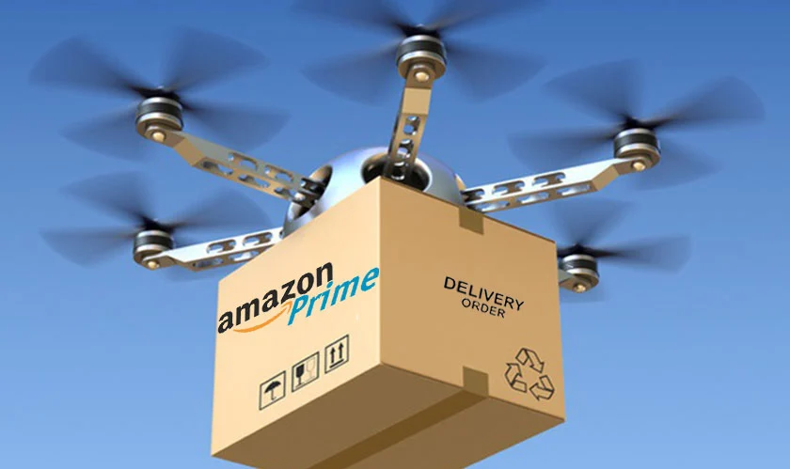

Figure 8 : Drone de livraison Amazon

* + **Optimisation de l'Expérience Utilisateur Multi-Appareils**

Le suivi multi-appareils est devenu une priorité essentielle dans le commerce électronique. Les consommateurs passent fréquemment d'un appareil à l’autre, du web au mobile, puis aux applications avant de finaliser leurs achats. Bien que le suivi de ces comportements soit encore en développement, son importance ne cesse de croître.

Avec l'amélioration des technologies de suivi, il devient possible de mieux tester, ajuster, et optimiser l'expérience utilisateur. Cela donne aux détaillants des informations précieuses sur la manière dont les consommateurs interagissent avec leurs offres sur différentes plateformes, permettant ainsi de maximiser les points de contact et d'augmenter leur potentiel de vente et de fidélisation.

* + **Pop Up Shops**

Les boutiques éphémères, ou pop-up shops, constituent une solution innovante pour les détaillants confrontés aux défis du "showrooming" et du "webrooming". Ces magasins temporaires apparaissent pour une période limitée, permettant aux marques de tester de nouveaux marchés et de promouvoir des produits sans les engagements d'une boutique permanente. Ils permettent également d'écouler des stocks tout en renforçant l'image de marque.

Face à l'écart entre les ventes en ligne et celles réalisées en magasin, les pop-up shops offrent aux clients une expérience de marque tangible. Ils répondent à l'absence d'une salle de vente physique en fournissant une manière abordable de toucher de nouveaux clients et de fidéliser des adeptes. En créant des expériences uniques dans des emplacements divers et souvent insolites, ces boutiques permettent d'atteindre des segments de marché qui seraient difficiles à capter par les seuls canaux en ligne, tout en générant du buzz autour de la marque.

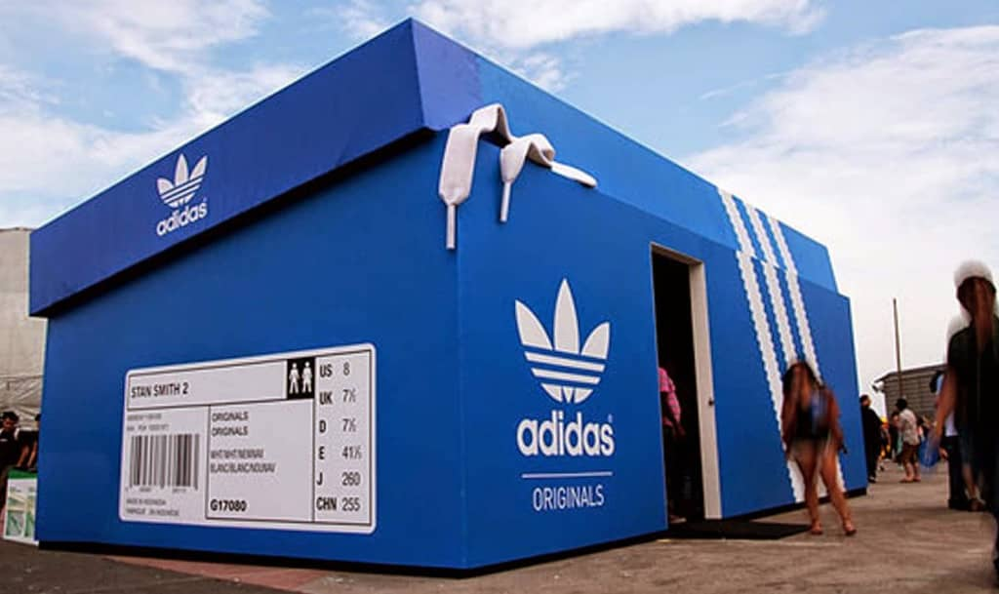

Figure 9 : Exemple de Pop Up Store [8]

## 1.4. Conclusion

Le commerce électronique a éliminé les frontières traditionnelles, offrant aux consommateurs un vaste éventail de choix et facilitant la comparaison des prix à travers le monde. Cependant, cela ne signifie pas que cette liberté s'accompagne d'une absence de règles. Pour consommer efficacement et en toute sécurité sur Internet, il est essentiel de respecter certaines bonnes pratiques et d'être conscient des éventuelles arnaques ou conditions d'achat. Une approche informée et rigoureuse permet de maximiser les avantages offerts par le commerce en ligne tout en minimisant les risques.

**CHAPITRE 2:**

**ETUDE PREALABLE DU PROJET**

# 2.1. Présentation du projet

À l'ère numérique, le commerce électronique est devenu un pilier incontournable de notre quotidien. Les plateformes en ligne jouent un rôle central en offrant un accès rapide et pratique à une vaste gamme de produits, allant des articles de mode aux équipements technologiques, en passant par les produits de beauté et bien plus encore. Notre projet s'inscrit dans ce cadre dynamique, et vise à créer une application web de e-commerce moderne et performante.

Dans un monde où l'abondance de choix peut être écrasante, il est primordial de proposer une plateforme où les utilisateurs peuvent naviguer et effectuer leurs achats de manière intuitive, sécurisée et sans effort. Notre application repose sur un design clair et une structure organisée, garantissant une expérience utilisateur fluide et agréable. En exploitant les dernières technologies, nous offrons des fonctionnalités avancées telles que des recommandations personnalisées, des comparaisons de prix instantanées, et un processus de paiement sécurisé simplifié.

L'objectif est d'équilibrer la richesse de l'offre avec la simplicité d'utilisation, permettant aux consommateurs de faire des choix éclairés rapidement et facilement, tout en découvrant de nouvelles opportunités d'achat à chaque interaction.

# 2.2. Problématique

Dans un monde où le commerce en ligne croît de façon exponentielle, les consommateurs sont confrontés à une offre pléthorique de produits, rendant le processus d'achat à la fois complexe et déroutant. Bien que l'accès à une grande variété de produits soit un avantage indéniable, il est souvent accompagné de défis tels que la surabondance d'informations, le manque de recommandations personnalisées, et les préoccupations liées à la sécurité des transactions. De plus, les commerçants peinent à fidéliser leurs clients dans un marché si compétitif.

L'enjeu crucial est donc de proposer une solution qui facilite le parcours d'achat des consommateurs tout en garantissant un environnement sûr et convivial. Notre application web de e-commerce **« AL SOUK-KABIR (Grand Marché)** » vise à combler ce fossé en intégrant des fonctionnalités avancées permettant une personnalisation accrue des offres, une navigation simplifiée, et un système de paiement sécurisé. En mettant l'accent sur une expérience utilisateur optimale, notre objectif est de répondre efficacement aux besoins des utilisateurs, tout en aidant les commerçants à se démarquer et à fidéliser leur clientèle. Cette approche contribue non seulement à rendre le commerce en ligne plus accessible et agréable, mais aussi à bâtir des relations durables entre les consommateurs et les marques.  
  
2.3. Objectifs du projet

Notre projet d'application web de e-commerce s'articule autour de plusieurs objectifs clés :

➢ **Optimisation de l'expérience utilisateur** :

* Offrir une navigation fluide et intuitive pour faciliter le parcours d'achat en ligne.
* Intégrer des options de recherche avancées et des recommandations personnalisées basées sur les préférences et l'historique d'achat des clients.

➢ **Sécurité et fiabilité des transactions** :

* Garantir un système de paiement sécurisé qui inspire confiance aux utilisateurs.
* Mettre en place des protocoles de protection des données pour assurer la confidentialité des informations personnelles et financières.

➢ **Amélioration de la fidélisation client** :

* Développer des programmes de fidélité et des offres personnalisées pour renforcer la relation avec les consommateurs.
* Mettre en place des canaux de communication efficaces pour le service client, y compris des chatbots et des services d'assistance en temps réel.

➢ **Soutien aux commerçants** :

* Permettre aux vendeurs de gérer plus facilement leurs inventaires et d’analyser les performances de leurs ventes via des outils dédiés.
* Offrir des solutions logistiques intégrées pour optimiser la livraison et le suivi des commandes.

➢ **Contribution à l'économie numérique** :

* Favoriser le développement de l'économie numérique en créant un écosystème qui supporte les innovations et encourage l'entrepreneuriat.
* Stimuler la croissance de petites entreprises en leur fournissant une plateforme compétitive pour atteindre un public mondial.

Ces objectifs visent à transformer le paysage du commerce électronique en rendant l'achat en ligne plus accessible, sécurisé et agréable pour tous les intervenants.

# 2.4. Fonctionnalités et résultats attendus

L'application web de e-commerce vise à offrir une solution inclusive et pratique pour tous les utilisateurs, grâce à l’implémentation des fonctionnalités suivantes, qui mèneront aux résultats escomptés.

**Fonctionnalités**

➢ Pour les consommateurs :

* **Création facile de comptes utilisateurs** : Permet aux clients de s'inscrire rapidement et d'accéder à leur historique d'achats.
* **Recommandations personnalisées** : Offrent des suggestions de produits basées sur les préférences et l'historique d'achats.
* **Notifications en temps réel** : Informent les clients sur le statut de leurs commandes et livraisons.
* **Paiements sécurisés** : Assurent la protection des informations bancaires et personnelles.

➢ Pour les commerçants :

* **Gestion de produits optimisée** : Simplifie l'inventaire et l'organisation des produits.
* **Analyses de marché détaillées**: Fournissent des rapports sur les tendances et performances commerciales.
* **Outils de communication client** : Facilitent l'engagement et la fidélisation.

➢ Pour l'administration de la plateforme :

* **Supervision des opérations** : Permet de monitorer la performance et la stabilité du système.
* **Gestion proactive des incidents** : Identifie et corrige rapidement les problèmes techniques.
* **Sécurité renforcée**: Protège continuellement contre les risques et menaces potentiels.

**Résultats attendus**

➢ Pour les consommateurs :

* **Expérience d'achat améliorée :** Grâce à la personnalisation et aux notifications, les clients bénéficient d'un parcours d'achat fluide et satisfaisant.
* **Confiance et fidélisation accrue :** Une sécurité renforcée inspire confiance, encourageant les clients à revenir.

➢ Pour les commerçants :

* **Efficacité et rentabilité :** L'optimisation des processus permet de se concentrer sur la stratégie, augmentant ainsi les ventes.
* **Compréhension approfondie du marché :** Les insights issus des analyses aident à ajuster les stocks et stimuler les ventes.

➢ Pour l'administration de la plateforme :

* **Performance stable et satisfait :** Une supervision efficace assure la continuité du service et satisfait les utilisateurs.
* **Confiance renforcée :** Une sécurité améliorée assure que les utilisateurs restent fidèles et engagés.

Ces résultats visent à établir un écosystème de e-commerce robuste et dynamique, qui répond aux besoins des utilisateurs finaux tout en soutenant les commerçants dans leur développement.

# 2.5. Etude de l’existant

Dans le cadre de ce projet, une étude de l'existant sera réalisée pour évaluer les différentes solutions actuelles sur le marché des applications de e-commerce. Cette analyse permettra d'examiner les avantages et les limites de chaque plateforme, ainsi que leur coût. Elle fournira également une compréhension approfondie des fonctionnalités clés des différentes applications de e-commerce, telles que l'expérience utilisateur, la sécurité des transactions, l'efficacité logistique, et la personnalisation des offres. Cette étude de l'existant constituera une étape cruciale pour le développement d'une solution innovante, adaptée aux besoins spécifiques du marché du commerce en ligne, en se concentrant sur l'amélioration de l'expérience utilisateur et l'optimisation des opérations commerciales.

## 2.5.1.  Plateformes e-commerce : « madeintogo » et « Assiyéyémé »

**Made in Togo** est une plateforme dédiée à la promotion des produits togolais, facilitant la mise en relation entre créateurs locaux et consommateurs. Son modèle repose sur la valorisation du patrimoine et du savoir-faire local, offrant une vitrine pour des articles allant de l'artisanat aux textiles, en passant par les produits agroalimentaires et culturels. Elle vise à favoriser l'économie locale, en rendant les produits togolais accessibles à un public plus large, tant national qu'international.

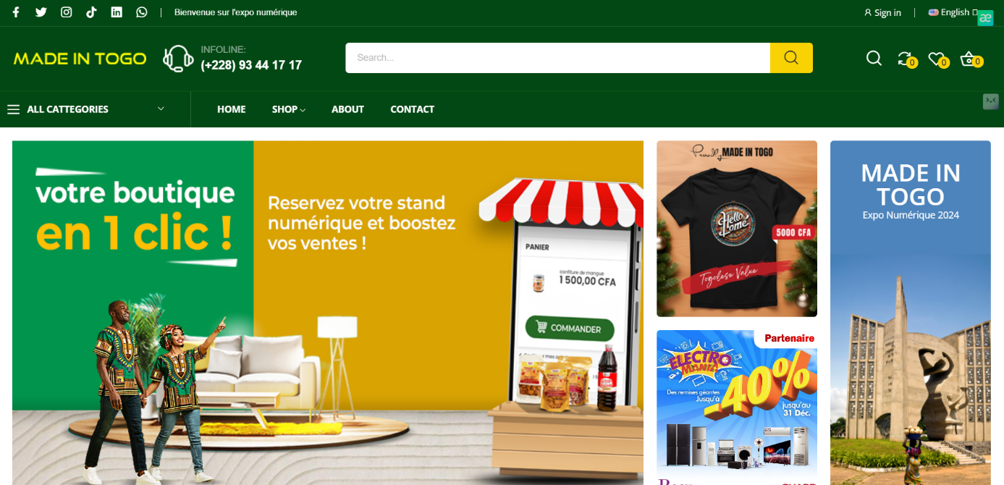

Figure 10 : Page d’accueil du site web madeintogo [9]

**Assiyéyémé**, quant à elle, est une initiative de la Poste Togolaise qui vise à promouvoir les produits locaux souvent difficiles à trouver sur les marchés traditionnels, tels que les objets artisanaux et les spécialités locales. Elle met l'accent sur la valorisation des producteurs locaux et la facilitation de leur accès au marché numérique.

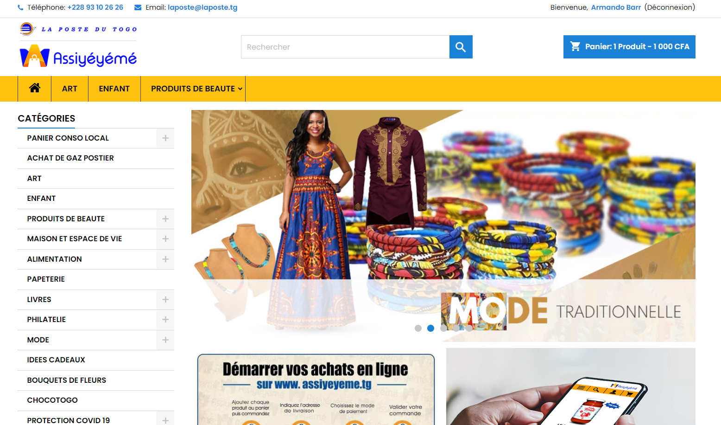

Figure 11 : Page d’accueil du site web Assiyéyémé [10]

**Avantages :**

* **Made in Togo** valorise le patrimoine togolais en offrant une vitrine mondiale qui connecte efficacement les créateurs locaux avec un large éventail de consommateurs.
* **Assiyéyémé** favorise la culture et l'économie locale en permettant aux artisans et producteurs de toucher une clientèle plus vaste.

Les deux plateformes augmentent la formalisation du secteur informel en intégrant des pratiques de commerce structurées.

**Limites :**

* **Made in Togo**, bien qu'efficace dans la promotion des produits locaux, peut rencontrer des défis liés à la logistique et à la distribution pour atteindre les marchés internationaux.
* **Assiyéyémé**, bien que focalisée sur les produits locaux, peut être limitée par des contraintes logistiques et un manque de notoriété hors du Togo.

La dépendance au paiement cash reste élevée, compliquant les transactions à distance.

# 2.6. Critique de l’existant

Les plateformes « **Made In Togo** » et « **Assiyéyémé** » jouent un rôle crucial dans le développement du e-commerce au Togo, chacune apportant ses forces et ses défis uniques.

Made In Togo se distingue par sa capacité à promouvoir le patrimoine et les produits locaux, créant un marché qui valorise les artisans et producteurs togolais. Son modèle axé sur la mise en lumière des savoir-faire régionaux favorise une adoption par ceux cherchant des produits authentiques. Cependant, des défis logistiques et de distribution peuvent freiner sa capacité à atteindre efficacement les marchés internationaux.

En revanche, Assiyéyémé se concentre également sur la promotion des produits locaux, illustrant l'engagement dans le soutien au secteur traditionnel. Néanmoins, sa portée limitée et ses défis logistiques freinent sa capacité à évoluer sur la scène régionale voire internationale.

# 2.7. Proposition de solution

Après avoir analysé les critiques de l'existant, nous proposons des solutions innovantes et efficaces pour remédier aux défis identifiés et renforcer l'efficacité de la plateforme :

* **Extension de la Portée Internationale** : En formant des partenariats avec des distributeurs mondiaux, la plateforme élargira sa présence géographique, atteignant de nouveaux marchés.
* **Amélioration de l’UI/UX** : L'intégration de designs intuitifs et personnalisés optimisera l'expérience utilisateur, facilitant ainsi la navigation et augmentant la satisfaction.
* **Système de Paiement Intégré et Sécurisé** : Offrir des options de paiement local et international avec des mesures de sécurité robustes assurera des transactions fluides et protégées.
* **Outils d'Analyse et de Reporting** : L'utilisation d'outils analytiques avancés permettra de suivre les performances clés et d'identifier les tendances pour des décisions stratégiques éclairées.
* **Support Client Intégré** : Un système de support client réactif et multicanal garantira que les préoccupations des utilisateurs sont résolues efficacement, améliorant ainsi la fidélité.
* **Plateforme Multilingue et Multi-devise** : En proposant une interface accessible en plusieurs langues et devises, la plateforme facilitera les interactions internationales et simplifiera le processus d'achat.

# 2.8. Etude technique des solutions

## 2.8.1. Méthodologie de conception logicielle

Dans le développement moderne d'applications, il est crucial d'adopter une méthodologie de conception logicielle qui favorise l'efficacité, l'adaptabilité et la satisfaction des besoins du client. Pour notre application de e-commerce, nous avons choisi l'approche **Scrum**, qui se distingue par sa capacité à gérer les changements et à livrer des résultats de manière itérative.

L'approche Scrum repose sur des cycles de développement courts, appelés "sprints", qui facilitent la planification et la mise en œuvre des fonctionnalités. Chaque sprint, d’une à quatre semaines, commence par une planification où l'équipe sélectionne les tâches prioritaires à réaliser. Cette approche permet d'assurer une amélioration continue et une adaptation rapide aux nouvelles exigences du marché.

## 2.8.2. Architecture

L'application de e-commerce est conçue sur une architecture en trois tiers qui assure modularité et évolutivité. Les trois principaux composants de cette architecture sont :

* **Tier de Présentation**: Cette couche est responsable de l'interface utilisateur. Elle assure l'affichage des données sous forme visuelle et permet aux utilisateurs d'interagir avec l'application de manière intuitive et réactive.
* **Tier d’Application :** C'est la couche intermédiaire qui contient la logique métier. Elle traite les requêtes des utilisateurs en intégrant les règles d'affaires et en gérant le flux de données entre l'interface utilisateur et la base de données.
* **Tier de Données** : Cette couche gère le stockage des données de l'application. Elle s'occupe du stockage, de la récupération, et de la mise à jour des informations, permettant une gestion efficace et fiable des données persistantes.

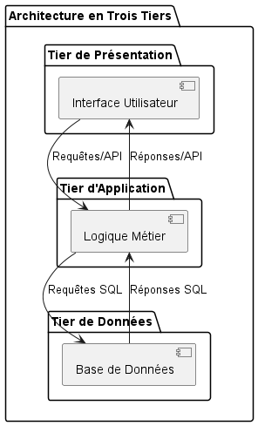

Figure : Architecture de l’application

## 2.8.3. Technologies

Les technologies choisies pour notre application sont sélectionnées pour garantir performance, sécurité et maintenance aisée :

* **Backend** : ***Laravel*** est utilisé pour sa robustesse, ses fonctionnalités de sécurité, et son écosystème riche permettant un développement rapide et sécurisé.
* **Frontend** : **Vue.js** est choisi pour ses capacités à créer des interfaces utilisateur dynamiques et réactives avec une architecture basée sur des composants.
* **Base de Données** : ***MySQL*** est utilisé pour sa fiabilité dans le traitement de grands volumes de transactions, facilitant récupération et gestion des données.
* **Gestion de Version** : ***Git*** est employé pour le versionnage du code afin de faciliter la collaboration et la traçabilité des modifications effectuées par l'équipe de développement.

Cette structure technologique assure que notre plateforme de e-commerce est bien positionnée pour répondre efficacement aux besoins actuels et futurs.

# 2.9. Evaluation financière du projet

L'évaluation financière d'un projet est une étape cruciale qui permet de déterminer sa viabilité économique et sa capacité à générer des profits à long terme. Cette analyse comprend plusieurs volets essentiels :

* **Investissements Initiaux** : Identifier et détailler les coûts initiaux est fondamental pour comprendre le capital nécessaire à la mise en œuvre du projet. Cela inclut les frais de développement, d'infrastructure, de marketing, et autres dépenses liées au lancement de l'application.
* **Estimation des Flux de Trésorerie Futurs** : Il est primordial de prévoir les rentrées et sorties de trésorerie anticipées. Cela couvre les revenus générés par la plateforme, tels que les frais de transaction, les commissions sur les ventes, et divers modèles de monétisation inhérents au commerce électronique. Les prévisions de trésorerie bien élaborées aident à planifier le développement et à obtenir un financement éventuel.
* **Évaluation des Risques Associés** : Analyser les risques permet de préparer des stratégies d'atténuation. Cela peut inclure des éléments tels que la volatilité du marché, la concurrence, les évolutions technologiques, ainsi que les changements réglementaires susceptibles d'impacter le projet.
* **Calcul des Mesures de Performance Financière** : L'application de méthodes telles que le Retour sur Investissement (ROI), la Valeur Actualisée Nette (VAN), et le Taux de Rentabilité Interne (IRR) offre une vue d'ensemble sur la performance financière attendue. Ces indicateurs aident à comparer différentes opportunités et prioriser les initiatives les plus rentables.

En synthétisant ces éléments, cette évaluation non seulement clarifie la situation financière actuelle, mais elle éclaire aussi sur le potentiel futur du projet. Elle permet ainsi aux décideurs de faire des choix informés et stratégiques, tout en s'assurant que toutes les ressources sont alignées pour optimiser la rentabilité et soutenir une croissance durable.

Le tableau financier détaillant les dépenses et coûts associés sera présenté pour illustrer l'analyse financière complète de notre application e-commerce.

|  |  |  |  |  |
| --- | --- | --- | --- | --- |
| **Module** | **Description** | **Coût unitaire (FCFA)** | **Temps** | **Montant (FCFA)** |
| **Développement Initial** |  |  |  |  |
| Backend | Utilisation de Laravel | 180 000 | 2 mois | 360 000 |
| Frontend | Création UI avec Vue.js | 150 000 | 2 mois | 300 000 |
| Base de Données | Configuration et optimisation MySQL | 75 000 | 1 configuration | 75 000 |
| **Design et UX** |  |  |  |  |
| UI/UX Design | Design esthétique et ergonomique | 15 000 | 20 jours  Ouvrables | 300 000 |
| **Infrastructure** |  |  |  |  |
| Hébergement Web | Serveur performant | 50 000 | 12 mois | 600 000 |
| Nom de Domaine | Enregistrement d'un domaine (.com) | 10 000 | 1 an | 10 000 |
| **Qualité et Tests** |  |  |  |  |
| Tests et Assurance Qualité | Tests utilisateur | 10 000 | 30 jours | 300 000 |
| **Support Continu** |  |  |  |  |
| Support et Maintenance | Assistance continue | 9 000 | 250 jours ouvrables | 2 250 000 |
| **Lancement** |  |  |  |  |
| Marketing et Lancement | Campagne pour attirer des utilisateurs | 500 000 | 1 campagne | 500 000 |
| **Total Général** |  |  |  | **4 695 000** |

Tableau 2 : Évaluation financière du projet

# 2.10. Planning prévisionnel de réalisation du projet

Le planning prévisionnel pour le développement de notre application e-commerce s'articule autour d'une feuille de route stratégique qui jalonne chaque étape clé du projet. En imaginant ce parcours sur l'année 2024, nous avons conçu une chronologie imaginative et flexible qui embrasse la créativité au sein de chaque phase.

DIAGRAMME DE GRANT

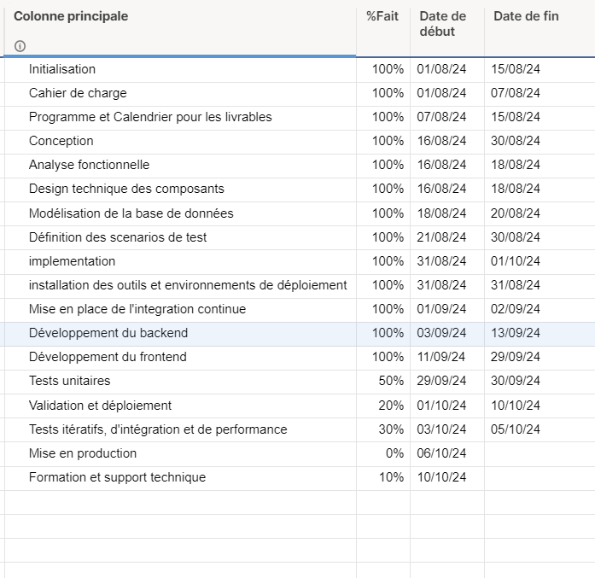  
  
  
  
Figure 12 : Planning prévisionnel du projet

# 2.11. Conclusion En résumé, ce chapitre sur l'étude préalable de notre projet nous a permis de bien comprendre les éléments essentiels. Ces analyses sont les fondations de notre futur succès dans le e-commerce. Armés d'une vision claire et d'informations précieuses, nous sommes prêts à passer de la théorie à l'action. Les prochaines sections détailleront comment nous allons concrétiser ces idées pour avancer notre projet avec dynamisme et innovation.

**CHAPITRE 3:**

**ANALYSE ET CONCEPTION**

# 3.1 Présentation de la methode d’analyse

## 3.1.1. Méthodes d’analyses existantes

La conception de logiciel est une étape clé pour réussir un projet informatique. Avoir une méthode claire et efficace est essentiel pour assurer la qualité du produit final. Plusieurs approches existent, chacune avec ses forces et faiblesses. Explorons quelques-unes des principales méthodes :

* **Analyse structurée** : Imaginez un grand puzzle divisé en morceaux plus petits. Cette méthode découpe le système en sous-systèmes pour mieux comprendre ses pièces et leur coordination. Elle crée des modèles clairs mais peut manquer de flexibilité face aux changements.
* **Analyse orientée objet** : Ici, on se concentre sur les objets du système et leurs interactions, comme des acteurs dans une pièce de théâtre. Cette approche offre plus de flexibilité et d'adaptabilité, mais peut être plus complexe à mettre en œuvre.
* **Analyse fonctionnelle** : Cette méthode s'intéresse aux fonctions que le système doit accomplir, un peu comme un manuel de tâches. Elle est idéale pour les systèmes critiques, comme ceux de sécurité ou de contrôle industriel.
* **Analyse par cas d'utilisation** : Axée sur les utilisateurs, cette méthode examine les différents scénarios dans lesquels le système est utilisé, permettant de concevoir un système intuitif et facile à comprendre.

## 3.1.2. Méthode d’analyse choisie : Analyse orientée objet

Pourquoi opter pour l'approche orientée objet dans notre conception logicielle ? Voici les raisons qui nous ont guidés :

* **Modularité et Réutilisabilité** : Cette approche permet de construire un logiciel comme des briques de Lego, facilitant l'ajout ou la modification de pièces sans tout reconstruire.
* **Facilité de Maintenance** : En rendant le code plus accessible et organisé, elle simplifie les mises à jour et les corrections nécessaires au fil du temps.
* **Représentation Réaliste** : Elle simule le monde réel en reflétant plus fidèlement les entités et leurs interactions, ce qui améliore la compréhension du système pour les utilisateurs finaux.
* **Flexibilité pour l'Avenir** : L'approche orientée objet facilite l'ajout de nouvelles fonctionnalités, tout en maintenant l'intégrité du système existant, garantissant ainsi que notre logiciel peut évoluer avec les besoins.

# 3.2. Présentation du langage d’analyse

En conception informatique, choisir le bon langage d'analyse est essentiel pour bien modéliser un projet. Ce langage permet de schématiser les différentes parties du système, ainsi que leurs relations et interactions.

Parmi les langages populaires, on trouve UML (Unified Modeling Language), SysML (Systems Modeling Language), et BPML (Business Process Modeling Language). Dans notre cas, nous avons choisi d'utiliser UML, très prisé en conception de logiciels. UML offre une représentation graphique des éléments du système et de leurs liens, facilitant ainsi la visualisation et la compréhension.

Pourquoi UML ?

* Communication Éclairée : UML est un langage universel qui facilite le dialogue entre développeurs, clients, et autres parties prenantes. Ses diagrammes permettent de partager des idées clairement et d'éviter les malentendus.
* Documentation Simplifiée : Les diagrammes UML servent de documentation claire et compréhensible pour tous. Cela facilite l'évolution et la maintenance du logiciel à long terme.

En modélisant différentes sortes de systèmes avec UML, des systèmes d'information aux systèmes embarqués, nous pouvons assurer une conception structurée et accessible à tous les intervenants.



Figure 13 : Logo du language UML [11]

# 3.3. Démarche méthodologique

En ingénierie logicielle, une approche méthodique est cruciale pour garantir un développement de qualité. Voici les étapes clés de notre démarche :

* **Analyse des Besoins**: Nous commençons par comprendre et spécifier clairement ce que les utilisateurs attendent du logiciel.
* **Conception et Modélisation** : Ensuite, nous concevons et modélisons le logiciel, définissant sa structure et son fonctionnement.
* **Mise en Œuvre** : Le développement proprement dit, où le code est écrit et le logiciel prend forme.
* **Validation et Vérification** : Nous testons ensuite le logiciel pour nous assurer qu'il fonctionne comme prévu.
* **Maintenance et Évolution** : Enfin, le logiciel est entretenu et amélioré continuellement pour répondre à de futurs besoins.

Ces étapes garantissent un processus de développement rigoureux, efficace, et axé sur les besoins des utilisateurs tout en facilitant la maintenance. Après avoir exploré différentes méthodes de gestion de projet, nous avons choisi Scrum pour conduire notre projet d'ingénierie logicielle, en raison de sa flexibilité et de son engagement envers l'amélioration continue.

## 3.3.1. Raisons du choix

Scrum est une méthode agile bien adaptée pour le développement d'une application web de e-commerce, grâce à son approche itérative et flexible. Elle divise le travail en périodes appelées << sprints >>, où chaque sprint produit des améliorations visibles du produit.

Les étapes de Scrum :

* **Planification de Sprint** : Réunion dédiée à définir les fonctionnalités et tâches à développer durant le prochain sprint, telles que l'intégration de nouvelles options de paiement ou l'amélioration de la recherche de produits.
* **Sprint** : Période fixe où l'équipe se concentre intensément sur les tâches planifiées.
* **Réunion Quotidienne** : Chaque membre de l'équipe partage quotidiennement ses progrès, ses plans pour la journée et discute des éventuels obstacles.
* **Revue de Sprint** : À la fin de chaque sprint, présentation des nouvelles fonctionnalités de l'application, comme une mise à jour de l'interface utilisateur ou l'ajout d'options de filtre de produit, suivie de retours des parties prenantes.
* **Rétrospective de Sprint** : Discussion des succès et des aspects à améliorer dans le processus de travail pour optimiser le prochain sprint.

Pourquoi Scrum pour notre projet ?

Pour une application web de e-commerce, Scrum s'avère bénéfique en raison de ses cycles courts qui permettent d'ajuster rapidement les fonctionnalités selon les retours des utilisateurs et le marché. Chaque sprint permet de se concentrer sur des éléments spécifiques, assurant des mises à jour régulières et pertinentes.

Scrum favorise la collaboration étroite entre les membres de l'équipe de développement et garantit une communication continue avec les parties prenantes, ce qui est crucial pour les décisions basées sur le retour d'expérience client. En outre, Scrum facilite une gestion efficace des changements et imprévus, tout en priorisant les tâches qui apportent le plus de valeur ajoutée à vos clients, réduisant ainsi les risques.

Figure 14 : Diagramme descriptif de la méthode Scrum [12]

# 3.4. Etude détaillée du projet

En Programmation Orientée Objet (POO), les outils de modélisation sont indispensables pour donner vie au système de manière visuelle. Ces logiciels permettent de dessiner les classes, objets, relations et méthodes qui construisent le système en utilisant des représentations graphiques.

**Pourquoi utiliser un outil de modélisation UML ?**

UML (Unified Modeling Language) est l'un des outils les plus populaires pour cette tâche. Il permet de créer divers types de diagrammes tels que :

* **Diagrammes de classes** : Pour montrer la structure des classes et leurs relations.
* **Diagrammes de séquence** : Pour illustrer comment les objets interagissent dans un processus.
* **Diagrammes d'activités** : Pour visualiser le flux de travail du système.
* **Diagrammes d'états** : Pour représenter les différents états que peut avoir un objet au cours de sa vie.

**Avantages de l'utilisation d'un outil de modélisation**

L'utilisation d'un tel outil est cruciale car elle :

* **Clarifie la Structure** : Elle procure une vision claire de la structure du système et de ses composants.
* **Facilite la Communication** : Les diagrammes aident les membres de l'équipe de développement à rester sur la même longueur d'onde, en rendant le projet plus compréhensible.
* **Améliore la Compréhension** : En visualisant les relations et interactions, les développeurs comprennent mieux le système global.
* **Simplifie la Maintenance** : Avec une documentation graphique claire, il est plus facile de modifier et d'améliorer le système au fil du temps.

En somme, pour un projet de e-commerce en POO, l'utilisation d'UML aide à organiser le développement, à communiquer efficacement, et à assurer une évolution fluide et continue du code.

## 3.4.1 Outil de modélisation : PlantUML

Pour notre projet, nous avons choisi PlantUML comme outil de modélisation UML. Voici pourquoi :

* **Simplicité d'Utilisation** : PlantUML est apprécié pour sa simplicité et sa facilité d'utilisation. Il permet de créer des diagrammes UML en utilisant une syntaxe textuelle, ce qui peut être plus rapide que de dessiner manuellement chaque élément.
* **Support Complet des Diagrammes UML** : PlantUML prend en charge une large gamme de diagrammes UML tels que les diagrammes de classe, d'activité, de séquence, de collaboration, de cas d'utilisation, et de déploiement. Cela nous permet de modéliser tous les aspects nécessaires du système.
* **Intégration et Compatibilité** : PlantUML s'intègre facilement avec divers outils de développement comme IDEs (par exemple, IntelliJ IDEA et Visual Studio Code) et peut être utilisé en ligne avec les outils de gestion de version comme GitLab et GitHub.
* **Options d'Exportation** : Les diagrammes peuvent être exportés dans différents formats (PNG, PDF, SVG), rendant la collaboration avec d'autres membres de l'équipe plus fluide et l'inclusion dans des documents très simple.
* **Open Source et Accessible** : PlantUML est un logiciel open source, donc gratuit. Il est régulièrement mis à jour, ce qui assure l'ajout de nouvelles fonctionnalités et la correction rapide des bogues.

L'utilisation de PlantUML nous permet de visualiser efficacement nos idées et de communiquer clairement au sein de l'équipe, tout en bénéficiant de la flexibilité et de la puissance d'un outil open source.



Figure 15 : Logo de PlantUML [13]

## 3.4.2. Diagramme de contexte

Dans le cadre de notre application web de e-commerce, le diagramme de contexte illustre comment les utilisateurs et le système interagissent avec divers services externes pour offrir une expérience complète et intégrée.

**Composants Clés :**

* **Utilisateurs** : Ce sont les clients qui accèdent à l'application, recherchent des produits, ajoutent des articles au panier, et passent des commandes.
* **Services Externes** :
  + **Envoi de Courriels** : Utilisé pour envoyer des confirmations de commande, des notifications de livraison, et des offres promotionnelles.
  + **Paiement en Ligne** : Intègre des services de paiement comme PayPal ou Stripe pour gérer les transactions financières sécurisées.
  + **Gestion de Produits** : Système intégré pour mettre à jour automatiquement les niveaux de stock, gérer les catalogues de produits, et traiter les retours.

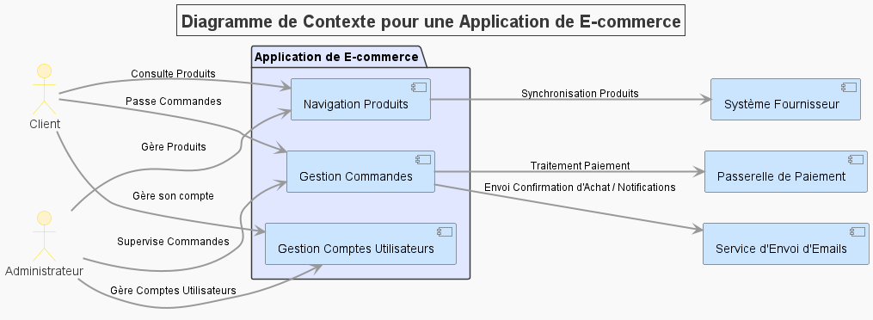

Figure 16 : Diagramme de contexte

**Description textuelle des acteurs du système**

|  |  |
| --- | --- |
| **Acteur** | **Description Textuelle** |
| Client | Les clients sont le principal public cible de l'application. Ils interagissent avec l'interface utilisateur pour parcourir les produits, ajouter des articles à leur panier, passer des commandes et suivre l'état de leurs livraisons. Les clients peuvent également gérer leur profil, consulter leurs historiques d'achats, et bénéficier d'offres spéciales. |
| Administrateur | Les administrateurs ont des privilèges spéciaux qui leur permettent de gérer l'application. Ils peuvent ajouter et supprimer des produits, gérer les stocks, examiner les commandes, et assurer le support client. Les administrateurs assurent également le bon fonctionnement et la sécurité de la plateforme. |
| Service paiement en ligne | Ce service est intégré à l'application pour traiter les transactions financières des clients de manière sécurisée. Il prend en charge différents modes de paiement, tels que les cartes de crédit et Stripe, en assurant la confidentialité et la sécurité des données financières. |
| Service d’envoie courriels | Ce service assure l'envoi de courriels automatisés à différentes étapes du parcours utilisateur. Les notifications incluent la confirmation de commande, les mises à jour de livraison, les réinitialisations de mot de passe, et les promotions. |

Tableau 3 : Description textuelle des acteurs

## 3.4.3. Diagramme de package

Pour garantir un code modulaire permettant des mises à jour faciles, un diagramme de package est une excellente manière de structurer notre application de e-commerce. Voici comment organiser nos packages :

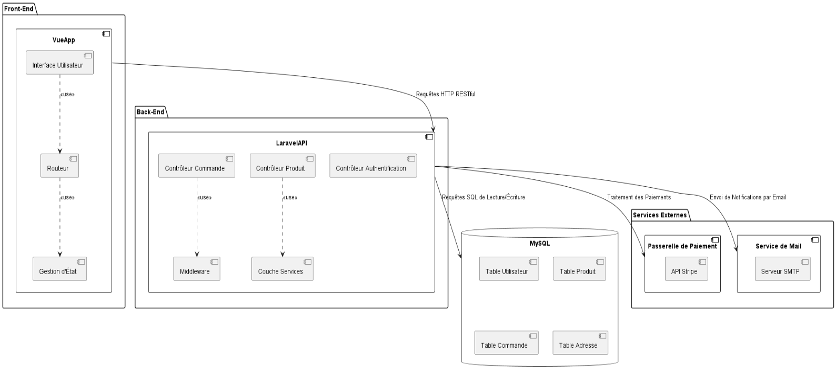

Figure 17 : Diagramme de package

**Description textuelle des packages du système**

|  |  |
| --- | --- |
| **Package** | **Description textuelle** |
| Front-End | Composé du **VueApp**, il inclut l'interface utilisateur, le routeur pour la navigation entre les pages, et la gestion d'état pour maintenir et gérer l'état global de l'application. |
| Back-End | **LaravelAPI** gère la logique métier avec des contrôleurs pour l'authentification, les produits, et les commandes. Il utilise également des middlewares et une couche de services pour structurer l'application. |
| Base de Données | **MySQL** stocke les informations avec des tables pour les utilisateurs, les produits, les commandes, et les adresses, permettant l'exécution de requêtes SQL de lecture et d'écriture. |
| Services Externes | Inclut une passerelle de paiement qui utilise l'API Stripe pour les transactions financières, et un service de mail avec un serveur SMTP pour envoyer des notifications par email. |

Tableau 4 : Description textuelle des packages

## 3.4.4 Diagrammes de cas d’utilisation

Pour garantir une expérience utilisateur optimale, nous avons identifié les actions clés qu'un client peut accomplir au sein de notre application. Ces actions sont regroupées en différentes catégories fonctionnelles.

* À gauche, vous verrez notre utilisateur engagé, interagissant activement avec le système en effectuant plusieurs actions essentielles.
* À droite, apparaissent les services externes, indispensables pour le bon fonctionnement du système, comme le traitement des paiements ou l'envoi de courriels.

## 3.4.4.1. Module client

Ce diagramme décrit l'expérience d'un client au sein de notre plateforme, illustrant chaque étape de son interaction. Cela commence par la navigation à travers les produits, où le client peut parcourir et sélectionner les articles qui l'intéressent. Il peut ensuite ajouter des produits à son panier et passer commande. Le processus inclut également le paiement, suivi par l'envoi de notifications automatiques pour informer le client des mises à jour pertinentes comme la confirmation de commande et le suivi de livraison. Ce parcours est conçu pour garantir une expérience d'achat fluide et satisfaisante, facilitant chaque étape du shopping en ligne, même sans créer de compte.

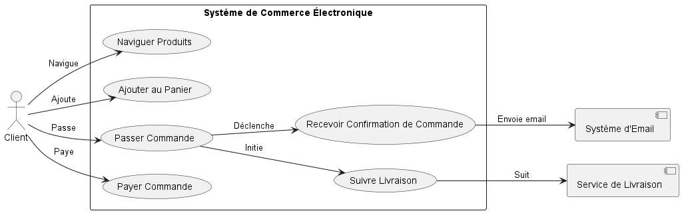

Figure 18 : Diagramme de cas d’utilisation (Client).

## 3.4.4.2. Module utilisateur enregistré

Ce diagramme met en lumière les nombreuses opportunités pour les utilisateurs déjà enregistrés sur notre plateforme. Après une authentification rapide, les utilisateurs peuvent personnaliser leur expérience en ajustant les paramètres de leur compte et en configurant leurs préférences. Ils ont également accès à la gestion de leur panier pour faciliter le shopping continu et peuvent consulter l'historique complet de leurs commandes pour suivre toutes leurs transactions. Chacune de ces actions est pensée pour offrir une navigation sans effort, tout en gardant les utilisateurs informés des dernières mises à jour via des notifications automatiques et précises.

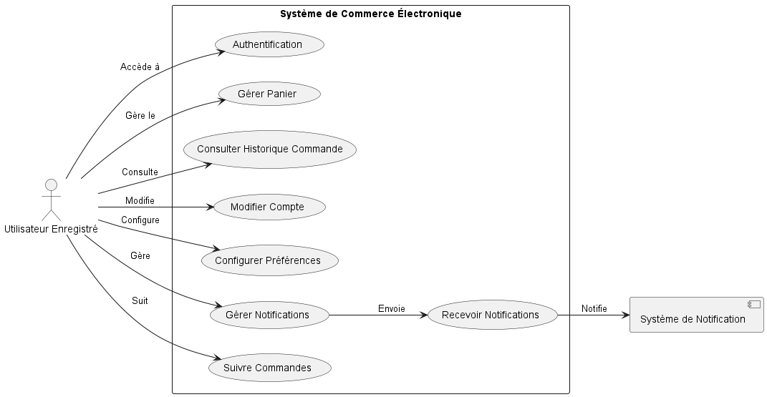

Figure 19 : Diagramme de cas d’utilisation (utilisateur enregisté).

## 3.4.4.3. Module administrateur

Ce diagramme offre un aperçu détaillé du pouvoir et de la responsabilité au niveau administratif de notre plateforme. Les administrateurs, après s'être connectés avec leurs identifiants sécurisés, contrôlent l'ensemble du système. Ils peuvent gérer les produits, organiser les catégories et superviser les transactions. Ce rôle inclut aussi la gestion des utilisateurs, assurant un environnement optimal pour tous. Les administrateurs ont le soutien des services système automatisés pour envoyer des rapports et intégrer de nouvelles solutions de paiement. Chaque fonctionnalité est conçue pour maintenir l'efficacité et la sécurité de la plateforme.

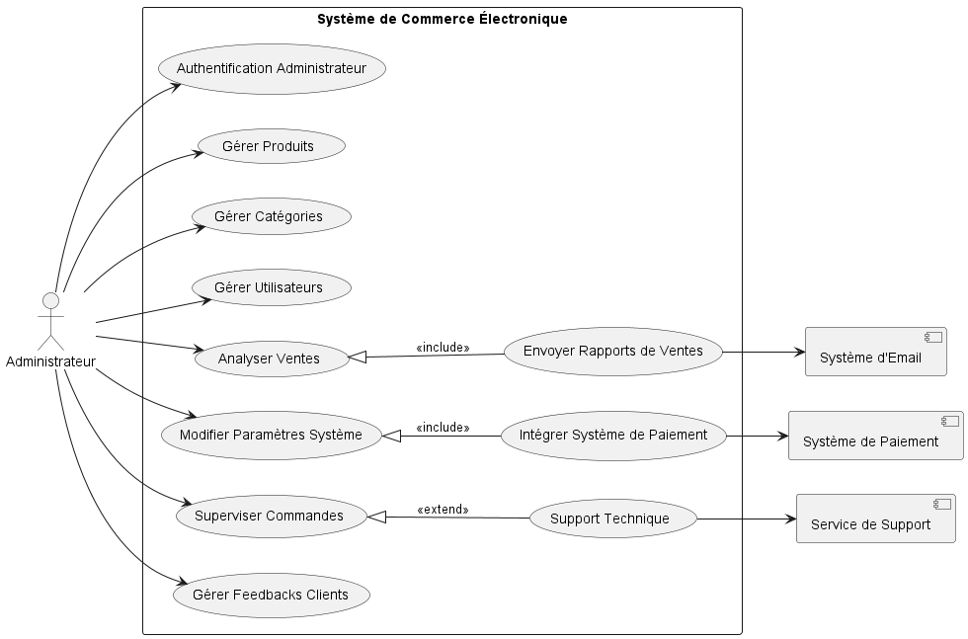

Figure 20 : Diagramme de cas d’utilisation (Administrateur).

## 3.4.5 Diagrammes d’activités

Les diagrammes d'activités permettent de visualiser le flux d'opérations au sein d'un système, facilitant ainsi la compréhension des processus complexes et des décisions prises à chaque étape. Dans cette section, nous explorerons certains cas d'utilisation clés en les traduisant en diagrammes d'activités, offrant ainsi une vue détaillée et séquentielle des interactions système.

## 3.4.5.1 Processus de commande

Le processus de commande est essentiel dans une plateforme de commerce électronique, structuré pour être à la fois intuitif et efficace pour l'utilisateur. Voici une description détaillée du processus sous forme de diagramme d'activité :

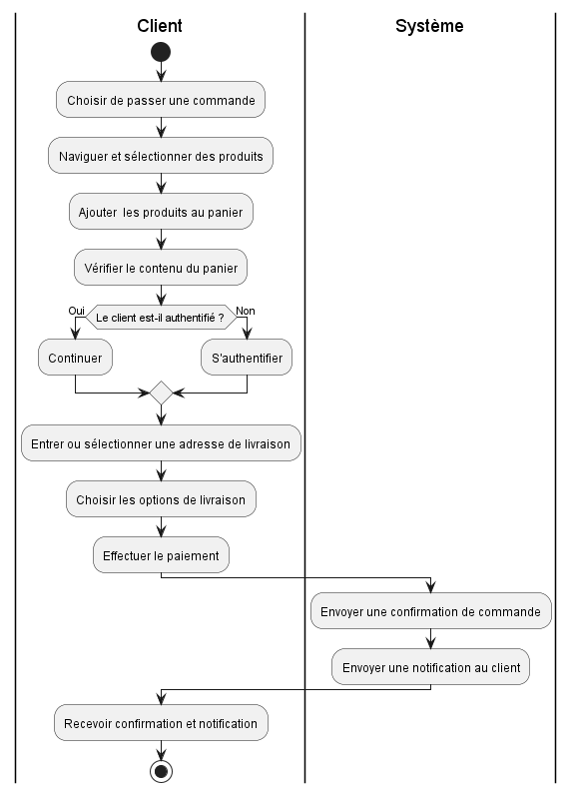

Figure 21 : Diagramme d’activités : processus de commande

## 3.4.5.2 Gestion des produits par l’administrateur

La gestion des produits par l'administrateur est cruciale pour maintenir la qualité et l'actualité de l'inventaire d'un site de commerce électronique. Ce processus permet aux administrateurs de gérer efficacement les ressources disponibles, tout en assurant que le catalogue de produits répond aux besoins du marché et aux attentes des clients. Voici une description du processus sous la forme d'un diagramme d'activité :

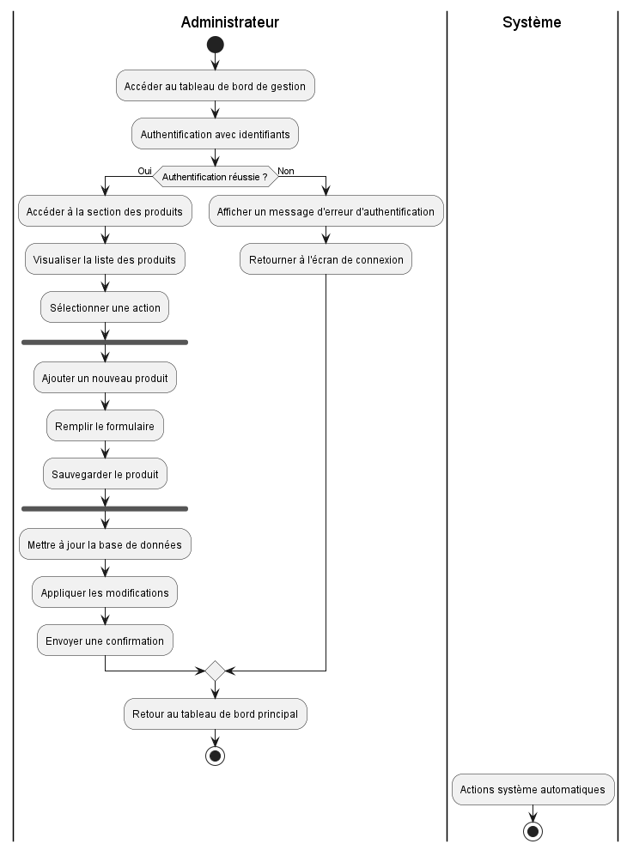

Figure 22 : Diagramme d’activités : Gestion produits par l’administrateur

## 3.4.6 Diagrammes de séquences

Un **diagramme de séquence** montre **l'ordre d'interaction** entre les composants d'un système. Chaque élément (objet ou composant) communique en envoyant et recevant des messages.

* **Lignes verticales** : Représentent les objets ou composants du système.
* **Flèches horizontales** : Montrent les messages ou appels échangés entre eux.

En mettant en avant la **séquence temporelle** des interactions, ce diagramme aide à comprendre le déroulement et la coordination des actions dans le système.

## 3.4.6.1 Connexion utilisateur

Dans le processus de connexion, notre utilisateur commence par accéder à la page de connexion du site e-commerce.

➢ Il saisit ses informations requises, à savoir son nom d'utilisateur et son mot de passe, puis soumet le formulaire de connexion.

➢ Le système d'authentification procède à la vérification de ces informations.

➢ Si les informations sont correctes, l'utilisateur est authentifié avec succès et dirigé vers l'interface utilisateur principale, lui permettant d'accéder à tous les services de la plateforme.

➢ Dans le cas contraire, en cas d'erreur de validation des informations fournies, l'utilisateur reçoit un message d'erreur et est invité à vérifier puis à ressaisir ses informations de connexion.

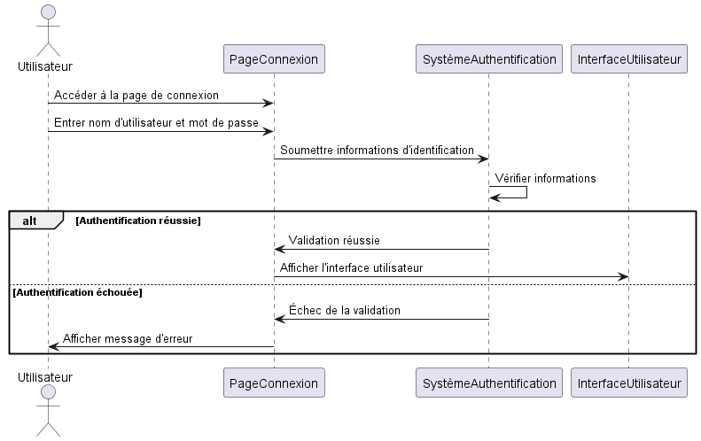

Figure 23 : Diagramme de sequences : connexion

## 3.4.6.2 Passage de Commande

Dans ce scénario de passage de commande, le client commence par parcourir le catalogue de produits via l'interface utilisateur du site.

➢ Lorsqu'il trouve un produit d'intérêt, il l'ajoute à son panier.

➢ Une fois les produits souhaités sélectionnés, le client initie le processus de commande en récupérant le contenu du panier pour vérification.

➢ Ensuite, le client procède au paiement en fournissant les informations nécessaires.

➢ Si le paiement est validé avec succès, le système notifie l'utilisateur qu'un courriel de confirmation de commande a été envoyé, incluant tous les détails de la transaction et le numéro de suivi.

➢ Si le paiement échoue, l'utilisateur est informé de ce problème et peut revoir les options de paiement disponibles pour tenter une nouvelle transaction.

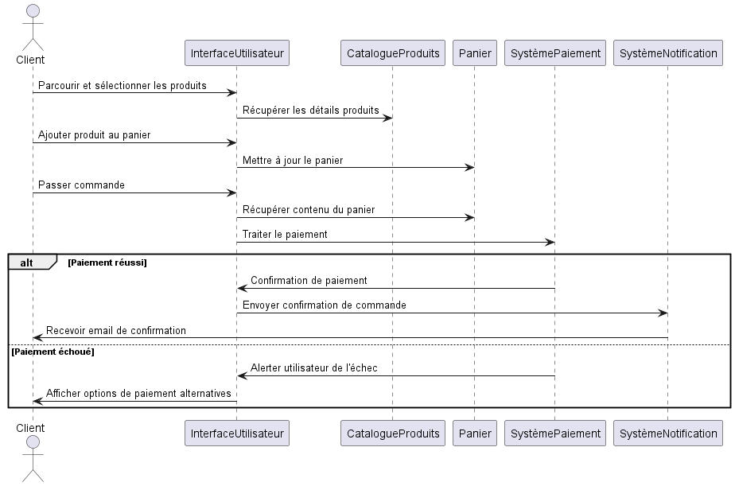

Figure 24 : Diagramme de sequences : processus de commande

## 3.4.7 Scénarios de test

Un **scénario de test** décrit en détail **les étapes à suivre** pour vérifier le bon fonctionnement d'une fonctionnalité ou d'un comportement attendu dans une application.

Il permet de s'assurer que :

* Le logiciel fonctionne correctement.
* Toutes les exigences spécifiées sont respectées.
* Le système réagit de façon prévue dans différentes situations.

|  |  |  |  |  |  |  |  |  |
| --- | --- | --- | --- | --- | --- | --- | --- | --- |
| **ID** | **OBJECTIF** | **PRECONDITION** | **ETAPES** | **DONNEES** |  | **RESULTAT** | **POST-CONDITION** | **STATUT** |
| TC001 | |  | | --- | |  |  |  | | --- | | Vérifier la connexion avec des identifiants valides | | Utilisateur non connecté | 1. Aller à la page de connexion  2. Entrer identifiant et mot de passe corrects | Identifiant : *user@example.com*, Mot de passe : *validPassword* |  | Connexion réussie, accès au tableau de bord | Utilisateur connecté | À réaliser |
| TC002 | |  | | --- | | Vérifier la connexion avec un mot de passe incorrect | | |  | | --- | | Utilisateur non connecté | | |  | | --- | | 1. Aller à la page de connexion  2. Entrer identifiant correct, mot de passe incorrect | | Identifiant : user@example.com, Mot de passe : invalidPassword |  | |  | | --- | | Message d'erreur "Mot de passe incorrect | | |  | | --- | | Utilisateur non connecté | | |  | | --- | | À réaliser | |
| TC003 | Vérifier la connexion avec un identifiant non inscrit | Utilisateur non connecté | 1. Aller à la page de connexion  2. Entrer un identifiant non inscrit | Identifiant : unknown@example.com, Mot de passe : anyPassword |  | Message d'erreur "Utilisateur introuvable" | Utilisateur non connecté | À réaliser |
| TC004 | Vérifier la récupération de mot de passe avec un courriel valide | Utilisateur non connecté | 1. Aller à la page de connexion  2. Cliquer sur "Mot de passe oublié"  3. Entrer courriel valide | Courriel : user@example.com |  | Courriel envoyé avec un lien de réinitialisation | Courriel envoyé | À réaliser |
| TC005 | Vérifier la récupération de mot de passe avec un courriel invalide | Utilisateur non connecté | 1. Aller à la page de connexion  2. Cliquer sur "Mot de passe oublié"  3. Entrer email invalide | Email : invalid@example.com |  | Message d'erreur "Email introuvable" | Aucun email envoyé | À réaliser |
| TC006 | Vérifier la déconnexion | Utilisateur connecté | 1. Cliquer sur le bouton de déconnexion | N/A |  | Déconnexion réussie, retour à la page de connexion | Utilisateur non connecté | À réaliser |
| TC007 | Vérifier l'ajout d'un nouveau produit | Administrateur connecté | 1. Aller à la section de gestion des produits  2. Remplir le formulaire  3. Soumettre | Nom : Produit Test, Prix : 100, Stock : 50 |  | Produit ajouté avec succès, visible dans la liste | Produit ajouté dans la base de données | À réaliser |
| TC008 | Vérifier l'ajout d'un produit avec un champ obligatoire manquant | Administrateur connecté | 1. Aller à la section de gestion des produits  2. Remplir le formulaire incomplet  3. Soumettre | Nom : Produit Test, Prix : 100 |  | Message d'erreur "Champ requis manquant" | Aucun produit ajouté | À réaliser |
| TC009 | Vérifier la modification d'un produit existant | Administrateur connecté, produit existant | 1. Aller à la section de gestion des produits  2. Sélectionner un produit  3. Modifier les détails | Prix : 120, Stock : 30 |  | Mise à jour du produit réussie | Produit mis à jour dans la base de données | À réaliser |
| TC010 | Vérifier la suppression d'un produit de l'inventaire | Administrateur connecté, produit existant | 1. Aller à la section de gestion des produits  2. Sélectionner un produit  3. Confirmer la suppression | N/A |  | Produit supprimé, confirmation affichée | Produit retiré de la base de données | À réaliser |
| TC011 | Vérifier la recherche de produits par nom | Administrateur connecté | 1. Aller à la section de gestion des produits  2. Saisir le nom dans la barre de recherche | Nom : Produit Test |  | Liste des produits correspondants affichée | Produits trouvés affichés | À réaliser |
| TC012 | Vérifier l'ajout d'un produit au panier | Utilisateur connecté, produit en stock | 1. Aller à la page produit  2. Cliquer sur "Ajouter au panier" | Produit : Produit Test |  | Produit ajouté au panier, total mis à jour | Produit présent dans le panier | À réaliser |
| TC013 | Vérifier la suppression d'un produit du panier | Utilisateur connecté, produit dans le panier | 1. Aller à la page du panier  2. Cliquer sur "Supprimer" pour un produit | Produit : Produit Test |  | Produit retiré du panier, total mis à jour | Produit absent du panier | À réaliser |
| TC014 | Vérifier la modification de la quantité d'un produit dans le panier | Utilisateur connecté, produit dans le panier | 1. Aller à la page du panier  2. Modifier la quantité | Produit : Produit Test, Nouvelle quantité : 2 |  | Quantité mise à jour, total recalculé | Quantité du produit modifiée dans le panier | À réaliser |
| TC015 | Vérifier l'ajout d'un produit hors stock | Utilisateur connecté | 1. Aller à la page produit hors stock  2. Cliquer sur "Ajouter au panier" | Produit : Produit Hors Stock |  | Message d'erreur "Produit hors stock" | Produit non ajouté au panier | À réaliser |
| TC016 | Vérifier le passage d'une commande avec tous les détails corrects | Utilisateur connecté, panier rempli | 1. Aller à la page du panier  2. Cliquer sur "Passer la commande" | Détails de livraison valides |  | Commande passée avec succès, confirmation affichée | Commande enregistrée dans la base de données | À réaliser |
| TC017 | |  | | --- | |  |  |  | | --- | | Vérifier le passage d'une commande sans adresse de livraison | | Utilisateur connecté, panier rempli | 1. Aller à la page du panier  2. Cliquer sur "Passer la commande" | Pas d'adresse de livraison fournie |  | Message d'erreur "Adresse de livraison requise" | Commande non passée | À réaliser |
| TC018 | Vérifier le passage d'une commande avec un paiement valide | Utilisateur connecté, panier rempli | 1. Aller à la page de paiement  2. Saisir les détails de paiement valides | Carte : Valid Card, Montant : 100 |  | Paiement réussi, commande confirmée | Commande enregistrée dans la base de données | À réaliser |
| TC019 | Vérifier le passage d'une commande avec un paiement invalide | Utilisateur connecté, panier rempli | 1. Aller à la page de paiement  2. Saisir les détails de paiement invalides | Carte : Invalid Card, Montant : 100 |  | Message d'erreur "Paiement refusé" | Commande non passée | À réaliser |
| TC020 | |  | | --- | |  |  |  | | --- | | Vérifier le choix d'une option de livraison disponible | | Utilisateur connecté, commande en cours | 1. Aller à la page de choix de livraison  2. Sélectionner une option de livraison | Options disponibles : Standard, Express |  | Option de livraison sélectionnée | Option de livraison appliquée à la commande | À réaliser |
| TC021 | Vérifier l'affichage de l'historique des commandes | Utilisateur connecté | 1. Aller à la section historique des commandes | N/A |  | Historique des commandes affiché | Commandes affichées | À réaliser |
| TC022 | Vérifier l'affichage des détails d'une commande spécifique | Utilisateur connecté, commande existante | 1. Aller à l'historique des commandes  2. Sélectionner une commande | N/A |  | Détails de la commande affichés | Détails affichés | À réaliser |
| TC023 | Vérifier l'annulation d'une commande avant expédition | Utilisateur connecté, commande en attente | 1. Aller à la section historique des commandes  2. Sélectionner une commande  3. Annuler | N/A |  | |  | | --- | |  |  |  | | --- | | Commande annulée, confirmation affichée | | Commande annulée de la base de données | À réaliser |
| TC024 | Vérifier la réception d'une notification de commande passée | Utilisateur connecté, commande réussie | 1. Passer une commande | N/A |  | Notification de confirmation reçue | Notification reçue | À réaliser |
| TC025 | Vérifier la réception d'une notification de mise à jour de statut | Utilisateur connecté, commande en cours | 1. Modifier le statut d'une commande | N/A |  | |  | | --- | |  |  |  | | --- | | Notification de mise à jour reçue | | Notification reçue | À réaliser |
| TC026 | Vérifier la mise à jour des informations de compte | Utilisateur connecté | 1. Aller à la section des informations de compte  2. Mettre à jour les informations | Nom : Nouveau Nom, Email : new@example.com |  | Informations de compte mises à jour | Informations mises à jour | À réaliser |
| TC027 | Vérifier le changement de mot de passe | Utilisateur connecté | |  | | --- | |  |  |  | | --- | | 1. Aller à la section de changement de mot de passe  2. Saisir l'ancien et le nouveau mot de passe | | Ancien : oldPassword, Nouveau : newPassword |  | Mot de passe changé avec succès | Mot de passe mis à jour | À réaliser |
| TC028 | Vérifier la suppression du compte client | Utilisateur connecté | |  | | --- | |  |  |  | | --- | | 1. Aller à la section de suppression de compte  2. Confirmer la suppression | | N/A |  | Compte supprimé, confirmation affichée | Compte absent de la base de données | À réaliser |

Tableau 5 : Tableau détaillé de quelques scénarios de test

## 3.4.8. Diagramme de classes

Un diagramme de classes est un outil utilisé pour représenter la structure d'un système logiciel orienté objet. Il montre les classes, leurs attributs, méthodes, et relations. Cela aide à visualiser les entités et leurs interactions. Une analyse du cahier des charges a révélé 10 classes, illustrées ci-dessous :

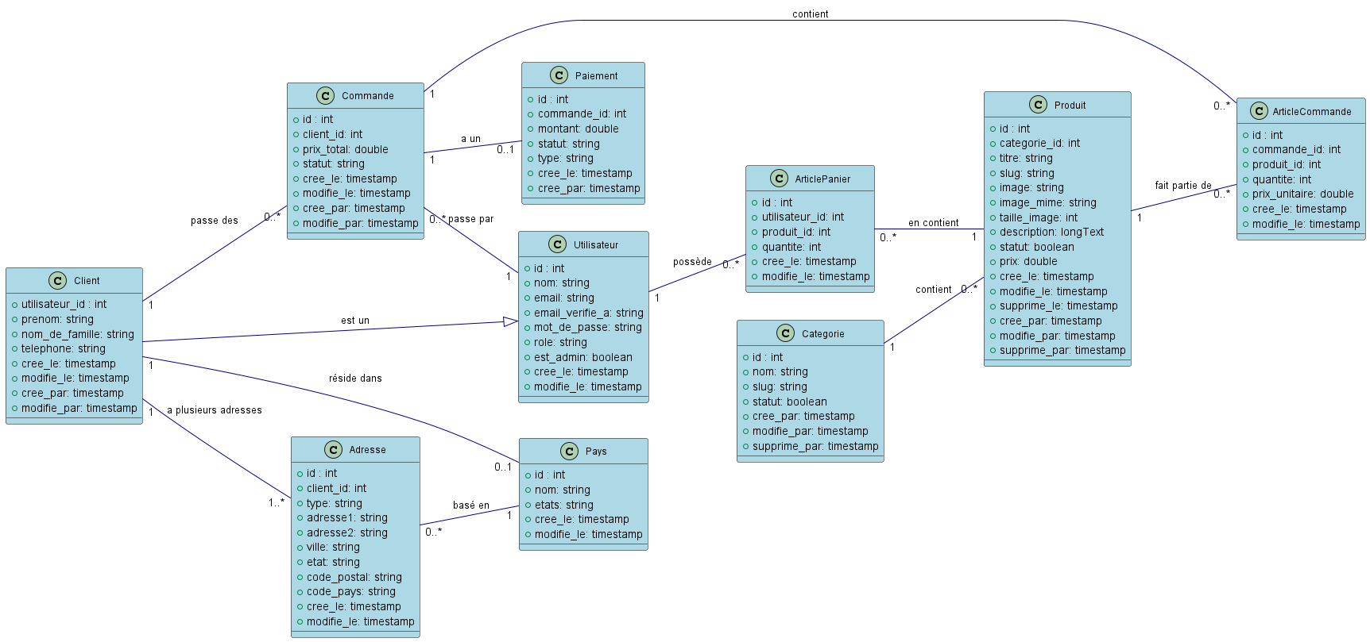

Figure 25 : Diagramme de classes

## 3.4.9. Modèle Entité – Relationnel

Le modèle entité-relationnel (MER) constitue une représentation graphique de la structure de données dans notre système e-commerce. En mettant l'accent sur les entités clés, leurs attributs, et les relations interconnectées, ce modèle offre une vision claire et organisée de l’architecture sous-jacente. Il guide la manière dont les informations telles que les clients, les commandes, les produits et autres composants interagissent et se relient dans la base de données. Cela permet non seulement une compréhension approfondie du flux d'informations mais aussi une facilitation de l'optimisation des processus opérationnels et de la mise en œuvre technique.

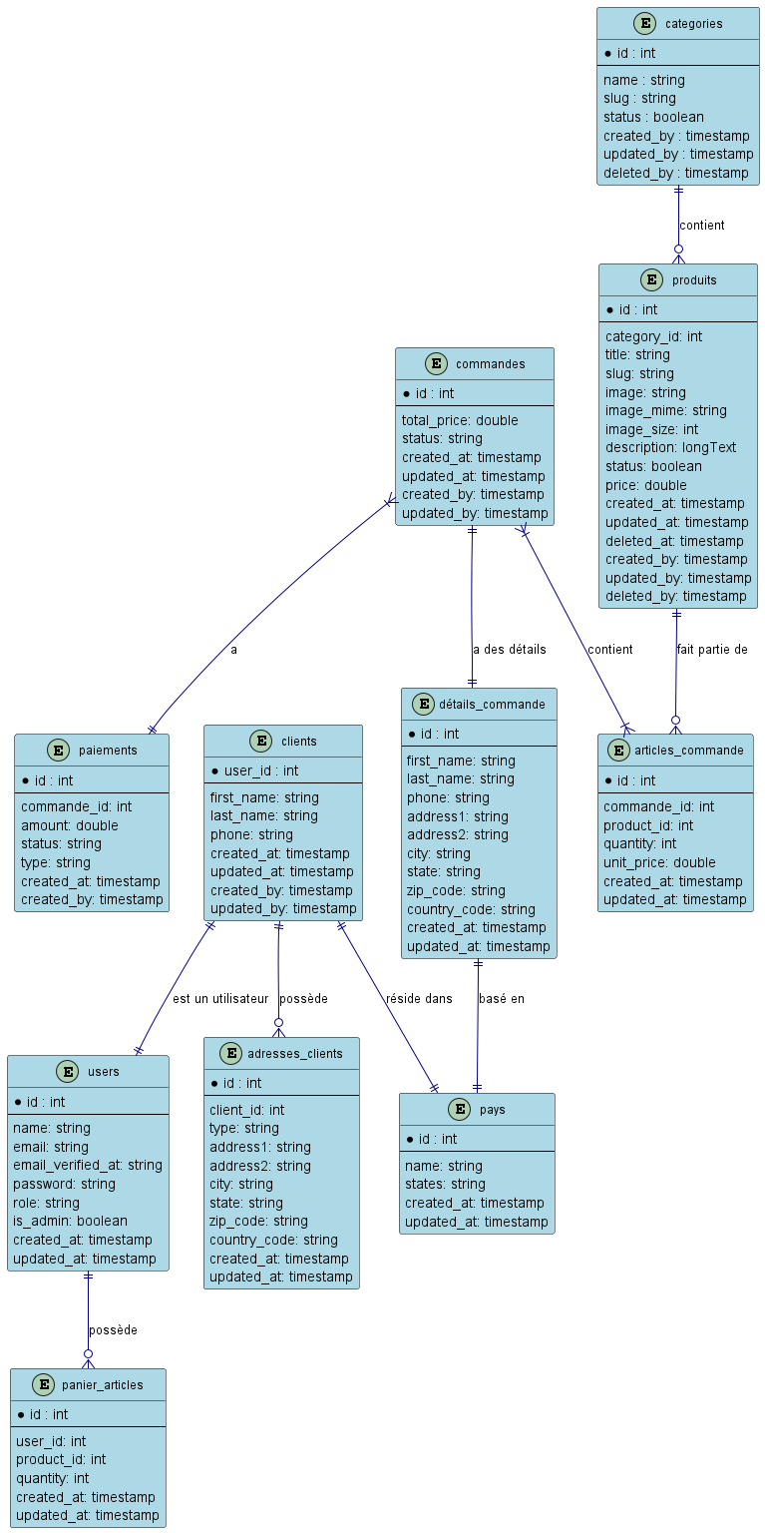

Figure 26 : modèle logique

# 3.5. Conclusion

En conclusion, ce chapitre consacré à l'analyse et à la conception a permis de décomposer et d'examiner minutieusement les éléments clés de notre projet. Les approfondissements effectués ont non seulement éclairci les exigences fonctionnelles et techniques, mais ont également servi à structurer une base robuste pour le développement futur. Grâce à l'étude détaillée des modèles de données et des relations entre les entités, nous avons créé une architecture claire et cohérente qui facilitera la mise en œuvre efficace et l'évolution du système. Cette phase constitue ainsi un pilier déterminant, garantissant que les étapes suivantes du développement s'appuient sur une compréhension exhaustive et une planification rigoureuse.

**CHAPITRE 4:**

**REALISATION ET MISE EN OEUVRE**

# 4.1. Mise en oeuvre

## 4.1.1. Les matériels utilisés

## 4.1.1.1. Matériel de développement

Pour l’outil d’implémentation, la machine dont les caractéristiques suivent a été utilisée.

➢ **Nom de l'appareil** : DESKTOP-C1JMIM3 ;

➢ **Processeur** : Intel(R) Core(TM) i5-1035G1 CPU @ 1.00GHz 1.19 GHz

➢ **Mémoire RAM installée** : 16 Go (15.8 Go utilisable) ;

➢ **Disque dur** : 1 To ;

➢ **ID de périphérique** : 51F3A1D7-0ED6-4C75-9B16-D0025F19CC4E;

➢ **ID de produit** : 00331-10000-00001-AA331 ;

➢ **Type du système** : Système d’exploitation 64 bits, processeur x64 ;

➢ **Stylet et fonction tactile** : Prise en charge de la fonction tactile avec 10 points de contact

➢ **Système d’exploitation** : Windows 10 Professionnel

## 4.1.2. Les logiciels utilisés

Les outils de développement et de conception sont les compagnons indispensables des créateurs de systèmes informatiques. Ils simplifient le travail des développeurs en leur offrant des solutions pratiques pour organiser et visualiser leur code. Il y a une multitude de ces outils, chacun avec ses propres points forts et limites, adaptés aux besoins et aux préférences de chaque utilisateur.

|  |  |
| --- | --- |
| **Outils** | **Description** |
| **Système d’exploitation** | Windows 10 |
| **Langage de développement Frontend** | JavaScript avec Vue js |
| **Langage de développement Backend** | Laravel |
| **Outils de développement Frontend** | Visual Studio Code |
| **Outils de développement Backend** | Visual Studio Code |
| **Système de Gestion de Base de données**  **(SGBD)** | MySQL |
| **Modélisation** | plantUML |
| **Déploiement du Frontend** | Vercel |
| **Déploiement du Backend** | Render |
| **Déploiement de la base de données** | Render |
| **Outils de versionning** | Git, GitHub |

Tableau : les logiciels utilisés

## 4.1.2.1. Description des outils logiciels utilisés

* **PHP :** "Hypertext Preprocessor", est un langage de script côté serveur utilisé pour créer des sites web dynamiques et interactifs. Il s'intègre facilement au HTML et est apprécié pour sa simplicité, ce qui le rend idéal pour les débutants tout en étant puissant pour les développeurs expérimentés. PHP interagit efficacement avec diverses bases de données, facilitant la création d'applications web complexes. Grâce à ses nombreuses fonctionnalités intégrées et à un vaste écosystème de bibliothèques et frameworks comme Laravel, PHP reste un choix populaire dans le développement web moderne.

Figure 27 : Logo Php [14]

* **Laravel** : Laravel est un framework open-source basé sur PHP, réputé pour simplifier le développement d'applications web grâce à une architecture élégante et modulaire de type MVC (Model-View-Controller). Il offre des fonctionnalités intégrées comme l'authentification, la gestion des sessions, et la validation des entrées, tout en automatisant les tâches récurrentes via son outil Artisan. Avec l'Eloquent ORM, il facilite la gestion des bases de données et la migration de schémas, optimisant ainsi le flux de développement. Son riche écosystème, incluant Laravel Mix et la gestion des files d'attente, en fait un choix incontournable pour produire des applications performantes et maintenables.

Figure 28 : Logo Laravel [15]

* **JavaScript** : un langage de programmation indispensable pour le développement web moderne, utilisé majoritairement côté client. Il permet de rendre les pages web interactives et dynamiques en manipulant le contenu HTML et le style CSS. Grâce à JavaScript, les développeurs peuvent gérer des événements, effectuer des requêtes asynchrones pour mettre à jour les pages sans rechargement, créer des animations, et valider des formulaires. Avec un vaste écosystème de bibliothèques et frameworks comme React, Angular, et Vue.js, JavaScript continue de jouer un rôle crucial dans la création d'expériences utilisateur modernes et immersives.



Figure 29 : Logo JavaScript [16]

* **Vue js :** un framework JavaScript progressif utilisé pour construire des interfaces utilisateur interactives. Connu pour sa simplicité et sa flexibilité, Vue.js se concentre d'abord sur la vue, rendant l'intégration dans des projets utilisant d'autres bibliothèques ou frameworks facile et fluide. Grâce à sa structure modulaire, il permet aux développeurs de créer des applications à page unique (SPA) performantes et réactives. Vue.js propose des fonctionnalités avancées comme la liaison de données réactives et le système de composants réutilisables, ce qui facilite le développement d'applications complexes tout en maintenant un code propre et maintenable.

Figure 30 : Logo Vue js [17]

* **MySQL** : un système de gestion de base de données relationnelle open-source, largement utilisé pour stocker et gérer des données. Il est réputé pour sa fiabilité, sa performance et sa facilité d'utilisation, ce qui en fait un choix populaire pour de nombreuses applications web et entreprises.

MySQL utilise le langage SQL (Structured Query Language) pour interagir avec la base de données, permettant des opérations telles que l'insertion, la mise à jour, la suppression et la récupération de données. Il prend en charge des fonctionnalités avancées comme les transactions, les clés étrangères, et le clustering, ce qui le rend adapté à des applications allant de petits sites web à des systèmes complexes de gestion de données.

Avec sa large communauté et ses nombreux outils associés, MySQL offre une documentation exhaustive et un support étendu, facilitant la gestion des bases de données pour les développeurs de tous niveaux.

Figure 31 : Logo MySQL [18]

* **VSCode :**  Visual Studio Code (VS Code) est un éditeur de code source développé par Microsoft, apprécié pour sa légèreté, sa rapidité, et son extensibilité. C'est un outil gratuit et open-source qui fonctionne sur diverses plateformes, y compris Windows, macOS, et Linux.

Figure 32 : Logo VS Code [19]

* **Render** : est une plateforme cloud innovante qui simplifie le déploiement et la gestion des applications web et de leurs services associés. Elle est conçue pour offrir une expérience de déploiement sans accrocs, permettant aux développeurs de se concentrer sur le code plutôt que sur l'infrastructure.

Figure 33 : Logo render

* **Vercel** : est une plateforme cloud spécialisée dans le déploiement de sites web front-end, particulièrement connue pour son intégration avec le framework Next.js, qu'elle a également développé. Conçue pour offrir une facilité et une rapidité de déploiement, Vercel est idéale pour les développeurs qui cherchent à créer des applications web modernes et performantes.

Figure 34 : Logo Vercel [20]

* **GitHub :**  est une plateforme de développement collaboratif basée sur le contrôle de version Git. Elle permet aux développeurs de gérer, partager et collaborer sur du code source dans le cloud. GitHub est largement utilisé par les développeurs et les entreprises pour faciliter le développement logiciel tout en améliorant la transparence et l'efficacité des projets.



Figure 35 : Logo GitHub [21]

## 4.1.3. Architectures logicielles

L'architecture logicielle définit la structure et le design d'un système logiciel, illustrant comment ses composants interagissent pour respecter les besoins fonctionnels et non fonctionnels. Pour une application de e-commerce utilisant Laravel, Vue.js, et MySQL, l'architecture 3-tiers est appropriée. Elle divise l'application en trois couches distinctes : présentation, logique, et données.

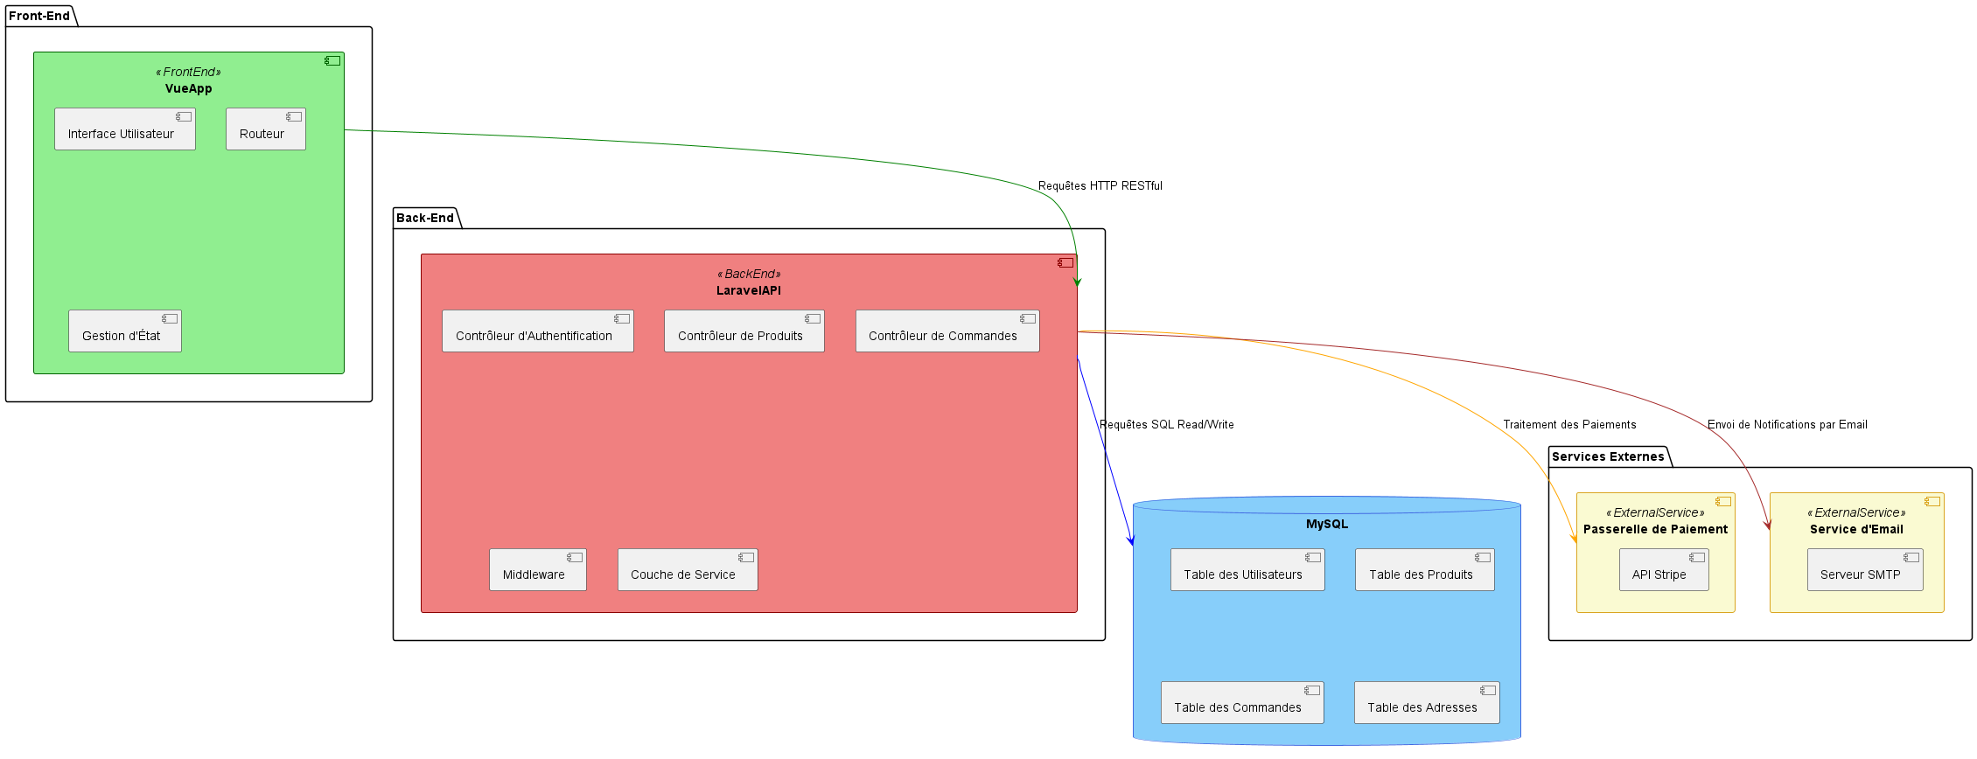

Figure 36 : Architecture logicielle de la solution

**Couche de Présentation (Front-end) :**

* **Vue js** :  Cette composante, représentée par VueApp, inclut une interface utilisateur, un routeur, et une gestion d'état. Vue.js est utilisé pour créer une interface utilisateur réactive et dynamique. Le routeur gère la navigation entre les différentes pages de l'application, tandis que la gestion d'état s'assure que les données partagées à travers l'application sont synchronisées de manière efficace, de manière à offrir une expérience utilisateur fluide.

**Couche Logique (Back-end) :**

* **LaravelAPI** : Le back-end, constitué de LaravelAPI, joue un rôle crucial dans la gestion de la logique métier de l'application. Il inclut plusieurs contrôleurs pour les fonctionnalités essentielles : l'authentification des utilisateurs, la gestion des produits, et le traitement des commandes. Le middleware et la couche de service assurent la sécurité, la validation des données, et la logique métier, permettant une communication sécurisée et efficace entre le front-end et la base de données.

**Couche de Données :**

* **MySQL** : La base de données MySQL stocke des données essentielles pour l'application, telles que les utilisateurs, les produits, les commandes et les adresses. Elle gère les requêtes SQL pour la lecture et l'écriture de données, garantissant que les informations sont gérées de manière fiable et performante.

**Services Externes :**

* **Passerelle de Paiement (Stripe API) :** Intégrée pour traiter les transactions financières, cette passerelle garantit que les paiements sont effectués de manière sécurisée et efficace.
* **Service de courriel (Serveur SMTP) :** Utilisé pour l'envoi de notifications par email, ce service assure la communication avec les utilisateurs pour des confirmations de commande, des notifications importantes, etc.

**Intégration et Interaction**

* Les requêtes HTTP RESTful entre VueApp et LaravelAPI permettent l'interaction entre l'interface utilisateur et la logique métier.
* Les interactions entre LaravelAPI et MySQL assurent la lecture et l'écriture de données dans la base de données.
* Les connexions de LaravelAPI avec la passerelle de paiement et le service de courriel illustrent l'intégration de services tiers pour gérer les paiements et les communications par courriel.

Cette architecture modulaire permet une scalabilité, une maintenabilité et une sécurité améliorées, facilitant le développement et l'intégration continue, tout en offrant une expérience utilisateur de qualité.

## 4.1.4. Déploiement des applications

Le déploiement d'une application est le processus de mettre un logiciel à disposition pour les utilisateurs. Voici les étapes clés de ce processus :

* **Préparation** : Avant le déploiement, assurez-vous que l'application fonctionne correctement en local et résolvez tout problème éventuel.
* **Choix de l'environnement** : Décidez où vous allez déployer votre application, que ce soit sur un serveur physique, dans le cloud, ou via une autre plateforme d'hébergement.
* **Configuration** : Installez et configurez tous les outils et services requis pour que votre application fonctionne correctement dans son nouvel environnement.
* **Déploiement** : Transférez les fichiers de votre application vers l'environnement choisi et configurez tous les paramètres nécessaires, comme les variables d'environnement et les connexions aux bases de données.
* **Test** : Effectuez des tests approfondis pour vous assurer que tout fonctionne bien dans l'environnement de production, identique à ce que vous attendez.
* **Maintenance** : Une fois l'application déployée, assurez un suivi régulier pour effectuer les mises à jour nécessaires et résoudre rapidement tout problème qui pourrait survenir.

Chacune de ces étapes sera décrite plus en détail afin de montrer comment déployer efficacement chaque solution dans son environnement choisi.

## 4.1.5. Sécurité des applications

La sécurité des applications est essentielle pour protéger les données et les utilisateurs contre diverses menaces. Voici les principaux objectifs et mesures à considérer :

* **Protéger la Confidentialité** : Assurer que les informations sensibles ne soient accessibles qu'aux utilisateurs autorisés.
* **Assurer la Fiabilité** : Garantir que les fonctionnalités de l'application fonctionnent comme prévu sans interruption malveillante.
* **Authentification Sécurisée** : Mettre en place des processus pour vérifier l'identité des utilisateurs afin d’éviter les accès non autorisés.

**Menaces Courantes** :

* **Attaques par Injection** : Techniques où des attaquants insèrent du code malveillant dans des entrées utilisateur (comme SQL Injection).
* **Vols d'Identité** : Tentatives pour obtenir les identifiants d’un utilisateur pour accéder à ses informations personnelles.

**Mesures de Sécurité Recommandées :**

* **Validation des Entrées** : S'assurer que toutes les données saisies par les utilisateurs sont correctement vérifiées pour éviter les injections de code malveillant.
* **Autorisations Strictes** : Implémenter un contrôle d'accès granulé afin de limiter ce que chaque utilisateur peut voir ou modifier selon ses droits.
* **Chiffrement des Données Sensibles** : Utiliser le chiffrement pour protéger les informations sensibles, tant au repos qu'en transit, assurant ainsi qu'elles ne puissent être lues en cas de compromission.

Ces pratiques de sécurité sont fondamentales pour minimiser les risques de sécurité, maintenir la confiance des utilisateurs et assurer la conformité aux normes de protection des données.

## 4.1.5.1. Application web

* **Gérer les autorisations** : Mettre en place un système fiable pour identifier les utilisateurs et contrôler qui peut accéder à quelles parties du site.
* **Sécuriser les communications** : Utiliser HTTPS pour s'assurer que les données échangées entre les utilisateurs et le serveur sont protégées contre les interceptions.
* **Prévenir les attaques CSRF** : Ajouter des mesures de sécurité pour empêcher les actions non autorisées que quelqu'un pourrait essayer de faire à l'insu des utilisateurs.

## 4.1.5.2. Service Rest

* **Authentification via JWT (Json Web Token)** : Utiliser des tokens JWT pour gérer l'authentification des utilisateurs, ce qui permet de vérifier facilement leur identité.
* **Gérer les autorisations via JWT** : Inclure des informations d'autorisation dans les tokens JWT pour définir les actions que chaque utilisateur est autorisé à effectuer.
* **Protéger contre les attaques d'injection** : Utiliser des requêtes préparées pour empêcher l'injection de code malveillant dans votre base de données.
* **Valider les données d'entrée** : Vérifier et filtrer toutes les données entrantes pour s'assurer qu'elles sont correctes et ne contiennent pas de données malveillantes.
* **Sécuriser les communications** : Utiliser HTTPS pour garantir que toutes les données échangées entre le client et le service sont chiffrées et sécurisées.
* **Gérer les erreurs** : Concevoir des messages d'erreur qui ne divulguent pas d'informations sensibles sur le système ou les bases de données.
* **Mettre à jour régulièrement** : Garder les bibliothèques et les dépendances à jour pour bénéficier des correctifs de sécurité les plus récents.

## 4.1.5.3. Base de données

* **Authentifier et Autoriser** : Utiliser des identifiants robustes et configurer soigneusement les permissions pour contrôler qui peut accéder à quoi dans la base de données.
* **Éviter les Injections SQL** : Mettre en place des requêtes paramétrées pour empêcher l'injection de code malveillant.
* **Gérer les Erreurs** : Réduire au minimum les informations exposées dans les messages d'erreur pour ne pas divulguer des détails sensibles sur la base de données.
* **Mises à Jour Régulières** : Effectuer régulièrement des mises à jour du système de gestion de bases de données (SGBD) pour bénéficier des dernières améliorations en matière de sécurité.
* **Utiliser des Pare-feu** : Restreindre l'accès à la base de données à travers des pare-feu pour empêcher tout accès non autorisé.
* **Sauvegarder les Données** : Planifier régulièrement des sauvegardes pour assurer la récupération des données en cas de perte ou de corruption.

# 4.2. Quelques captures des codes sources de la solution

Figure 37 : Controller Commande

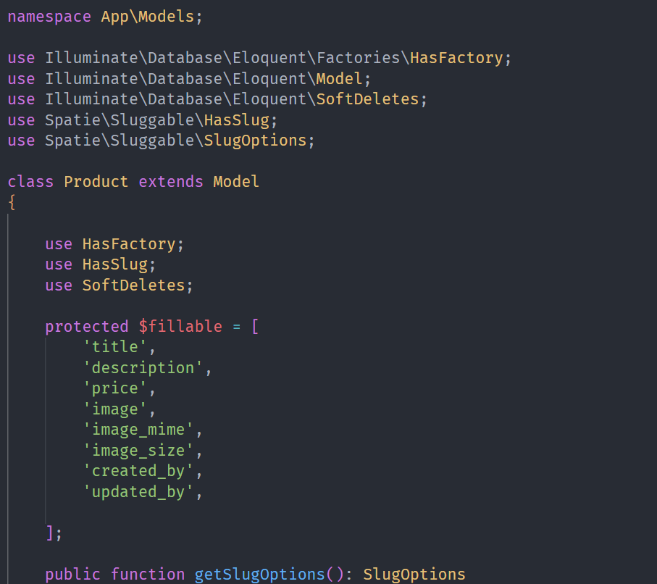

Figure 38 : Modèle Produit

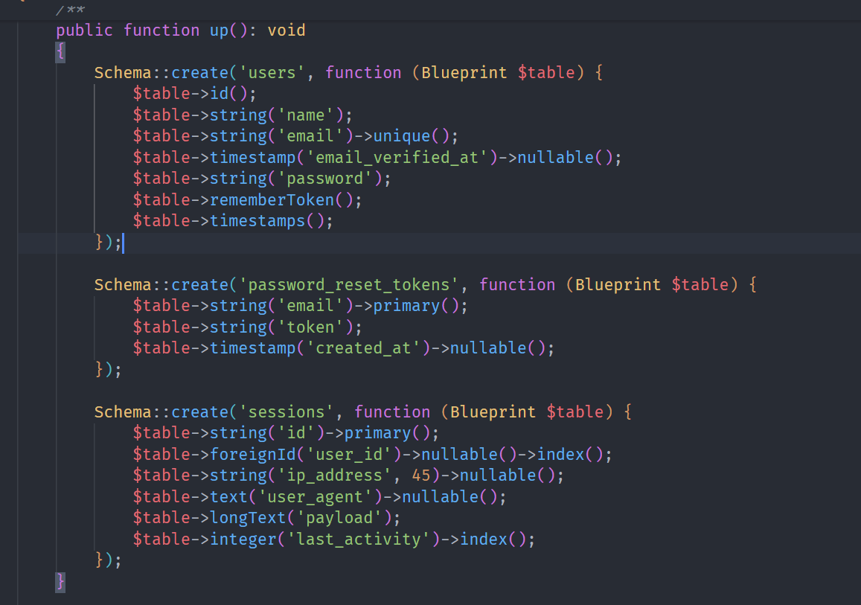

Figure 39 : Table utilisateurs (users)

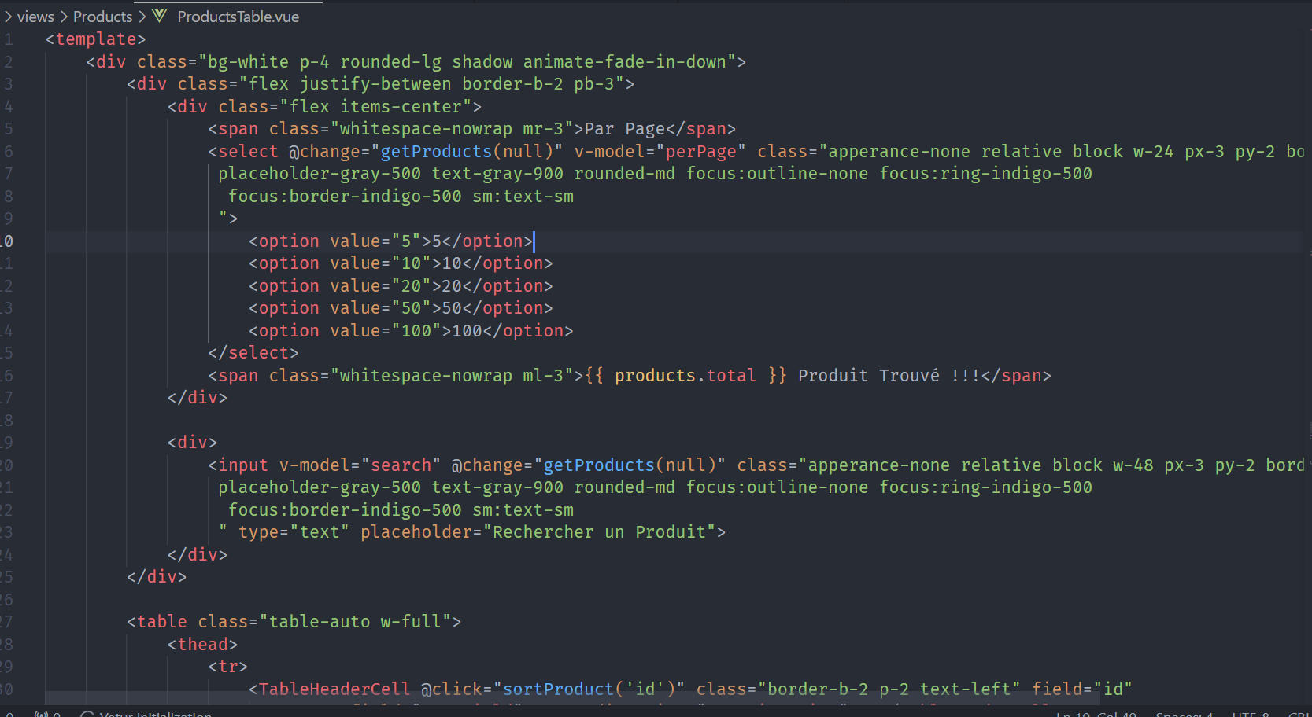

Figure 40 : Page Vue js des produits

# 4.3. Conclusion

Ce chapitre a marqué la transition des concepts théoriques à leur application pratique. Chaque étape de l'implémentation a été réalisée avec une attention particulière, transformant les plans en actions concrètes et tangibles. Grâce à ce travail rigoureux, nous avons pu donner vie aux idées et avancer vers la réalisation de notre projet.

**CHAPITRE 5:**

**GUIDE DE DEPLOIEMENT**

**&**

**D’EXPLOITATION**

# 5.1. Configurations matérielles et logicielles

Ce guide vous accompagne dans l'installation et la mise en place de votre environnement technique, tant au niveau matériel que logiciel. Vous apprendrez à préparer votre système pour concevoir et faire fonctionner une application en utilisant Laravel, Vue.js et MySQL. Suivez attentivement les étapes pour assurer une configuration optimale.

## 5.1.1 Configurations matérielles recommandées

**Ordinateur** :

* **Processeur** : Intel Core i5 ou équivalent, voire supérieur pour de meilleures performances.
* **Mémoire** : Minimum de 8 Go de RAM, bien que 16 Go soit préférable pour les environnements de développement plus fluides.
* **Espace de stockage** : Au moins 50 Go d'espace disque disponible pour accueillir les outils et les projets.
* **Système d'exploitation** : Compatible avec Windows 10 ou version ultérieure, macOS, ou une distribution Linux moderne.

## 5.1.2 Configurations logicielles nécessaires

Pour assurer le bon fonctionnement de votre application e-commerce avec Vue.js, Laravel, et MySQL, installez les logiciels suivants :

* Node.js : [Télécharger Node.js](https://nodejs.org/) (version 16.x ou supérieure). Utilisé pour exécuter Vue.js et gérer les dépendances via npm.
* Vue CLI : Consultez la [documentation officielle](https://cli.vuejs.org/guide/installation.html) pour installer la dernière version avec npm.
* PHP : [Télécharger PHP](https://www.php.net/downloads) (version 8.1 ou supérieure). Nécessaire pour exécuter Laravel.
* Composer : [Installer Composer](https://getcomposer.org/download/), le gestionnaire de dépendances pour PHP requis par Laravel.
* Laravel : Après avoir installé PHP et Composer, suivez les instructions sur le [site officiel de Laravel](https://laravel.com/docs/installation) pour créer un nouveau projet Laravel (version 10 ou la plus récente).
* MySQL : [Télécharger MySQL](https://dev.mysql.com/downloads/mysql/) (version 8.0 ou plus récente). Pour la gestion robuste des bases de données.
* Serveur Web :
  + [Installer Nginx](https://nginx.org/en/download.html)  ou [Apache](https://httpd.apache.org/download.cgi), selon vos préférences pour servir les applications Laravel.
* Git : [Télécharger Git](https://git-scm.com/downloads) pour gestion de version.

Pour un développement efficace, envisagez d'utiliser un IDE comme [Visual Studio Code](https://code.visualstudio.com/), [PHPStorm](https://www.jetbrains.com/phpstorm/), ou [Sublime Text](https://www.sublimetext.com/).

# 5.2. Déploiement

Déployer une application signifie la préparer et la rendre accessible aux utilisateurs. Ensuite, le suivi consiste à surveiller et à entretenir l'application après son lancement. Ces étapes sont importantes pour garantir que l'application fonctionne bien et reste performante.

**1. Préparation Serveur** :

* **Choisir un Hébergeur** : Optez pour un fournisseur d'hébergement comme AWS, DigitalOcean, ou Heroku.
* Voici un exemple avec **Railway,** un service de déploiement cloud. Ici nous avons la page d’accueil du site :

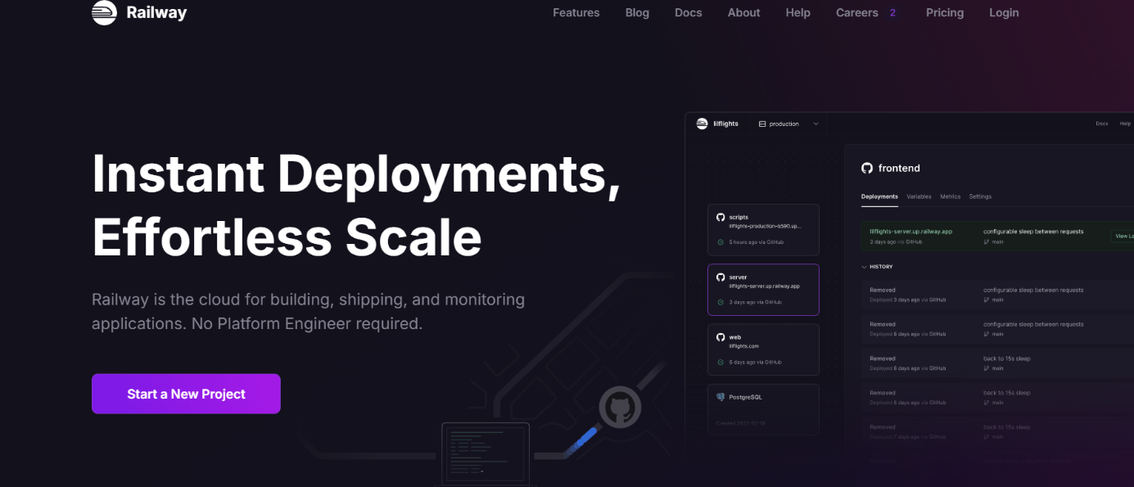

* Nous connectons ici le service à notre dépôt git **https://github.com/GEVIC21/Soutenance_lara_ecommerce_api**

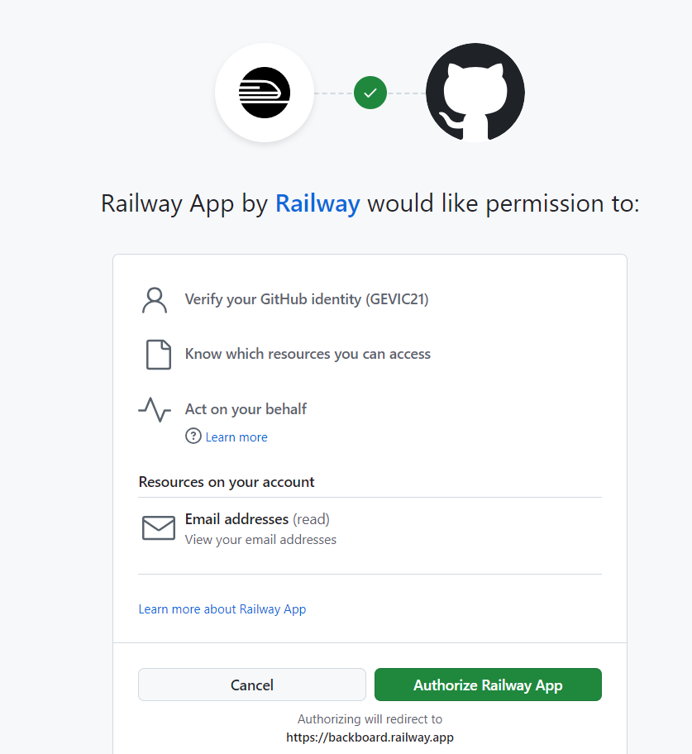

* Configuration du fichier .env en production

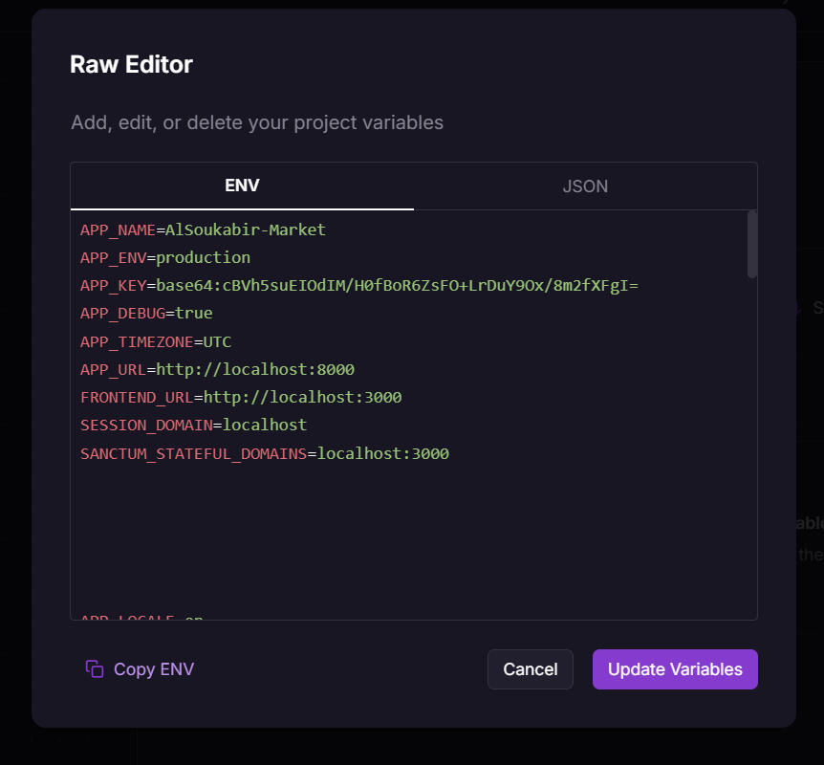

* Déploiement succès :

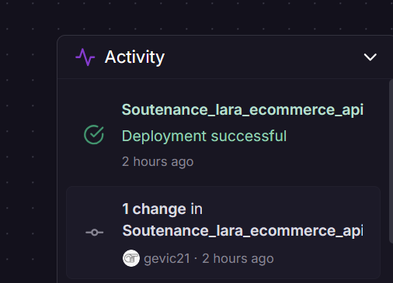

* Vous pouvez accédez l’application sur l’url : **https://soutenancelaraecommerceapi-production.up.railway.app/**

=> Pour utiliser Virtual Private Server (VPS) voici en quelques lignes les étapes , disponible sur **HOSTINGER.**

2. **Installation des Prérequis** :

* Node.js & npm : Installez via [Node.js Officiel](https://nodejs.org/).
* PHP & Composer : Téléchargez depuis [PHP](https://www.php.net/downloads) et [Composer](https://getcomposer.org/download/).
* MySQL : Installez MySQL Server en suivant les instructions sur [MySQL Officiel](https://dev.mysql.com/downloads/mysql/).
* Serveur Web : Installez Nginx avec sudo apt install nginx.

3. **Déploiement de l'Application Backend (Laravel)** :

* **Configurer SSH** : Accédez à votre serveur en SSH.
* **Cloner le Répertoire** : Clonez votre projet Laravel depuis un dépôt Git :

git clone **https://github.com/GEVIC21/Soutenance_lara_ecommerce_api**

* **Configurer Laravel** :
  + Copiez le fichier .env.example en .env et configurez les variables d'environnement nécessaires (DB, etc.).
  + Générez une clé d'application :

**php artisan key:generate**

* + Installez les dépendances Composer :

**composer install**

* + Exécutez les migrations et seeders :

**php artisan migrate --seed**

**4. Installation du Frontend (Vue.js)** :

* Accéder au Dossier Frontend : Naviguez vers le dossier du projet Vue.js.
* Cloner le Répertoire :

**https://github.com/GEVIC21/Soutenance_vue_ecommerce_admin**

* Installer les Dépendances :

**npm install**

* Construire l'Application :

**npm run build**

* Déployer les Fichiers : Transférez les fichiers de build vers un répertoire public sur le serveur web.

5. Configurer MySQL :

* Créer une Base de Données :
* Connectez-vous à MySQL et créez votre base de données :

**CREATE DATABASE ecommerce;**

* Configurer le Lien avec Laravel : Assurez-vous que l'application Laravel est configurée pour se connecter à votre nouvelle base de données.

6. Configurer Nginx :

* Configuration des sites : créez un fichier de configuration dans /etc/nginx/sites-available/yourapp et configurez-le pour pointer vers les dossiers frontend et Laravel.
* Lier le Site :

**ln -s /etc/nginx/sites-available/yourapp /etc/nginx/sites-enabled/**

* Redémarrer Nginx :

**sudo systesmctl restart nginx**

7. Surveillance et Maintenance :

* Mettre en place un Monitoring : Utilisez des outils comme New Relic ou Prometheus pour suivre la performance de votre application.
* Configurer les Backups : Assurez-vous d'avoir des sauvegardes régulières de vos données.

Ce guide représente une feuille de route simplifiée pour déployer votre application sur un serveur en production. Assurez-vous d'ajouter des pratiques de sécurité comme HTTPS et des certificats SSL pour protéger les données échangées par votre application.

# 5.3 Conclusion

En résumé, ce chapitre offre un ensemble de directives essentielles pour assurer un déploiement réussi et une exploitation efficace de votre application. En suivant ces instructions, vous vous assurez une mise en place fluide et une performance optimale, servant ainsi de précieuse référence tout au long du cycle de vie de votre projet.

**CHAPITRE 6:**

**GUIDE D’UTILISATION**

**DE**

**L’APPLICATION**

# 6.1 Introduction

Ce guide d'utilisation est conçu pour accompagner notre projet mettant en avant une application e-commerce innovante. Il vise à transformer les concepts théoriques en une application pratique et conviviale, en fournissant des instructions claires et accessibles. Ce guide vous aidera à naviguer efficacement dans les fonctionnalités de l’application, optimisant ainsi votre expérience utilisateur et vous permettant de profiter pleinement de tout son potentiel.

# 6.2 Interface client

Voici comment se présente l’interface client :

* La page de connexion du client pour lui permettre de se connecter au système.

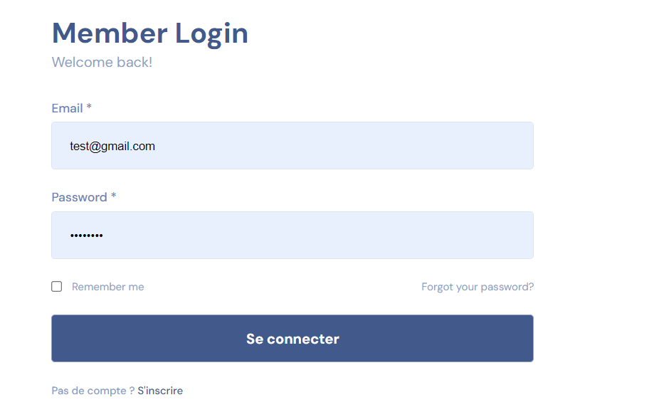

Figure 41 : Authentification client

* Le client peut voir la liste des produits disponible

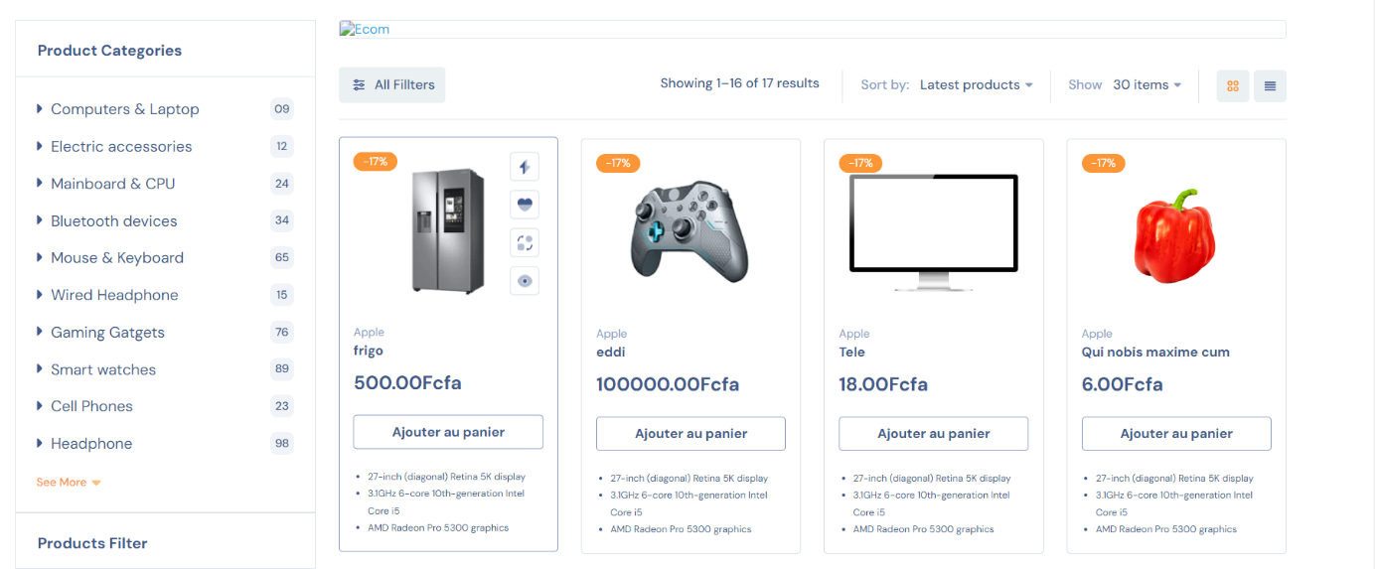

Figure 42 : Catalogue produits

* Voir les détails d’un produit disponible pour l’acheter ou l’ajouter au panier

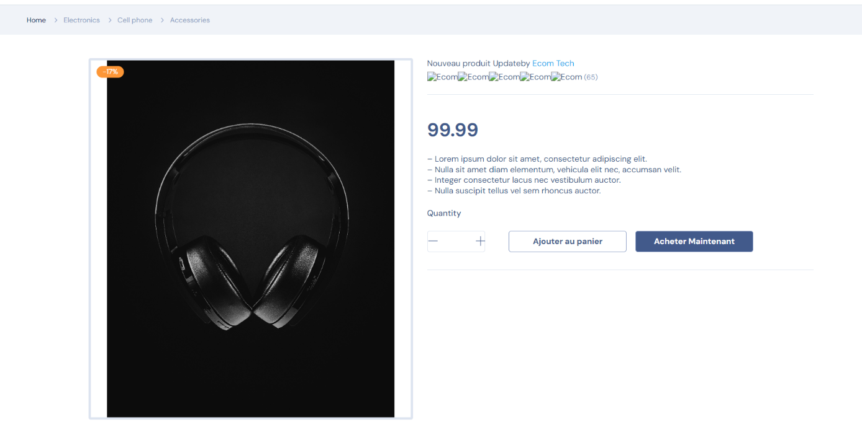

Figure 43 : Détail produit unique

* Le client peut voir les produits disponibles dans le panier et passer à la caisse.

Figure 44 : Panier produits

* Paiement par stripe

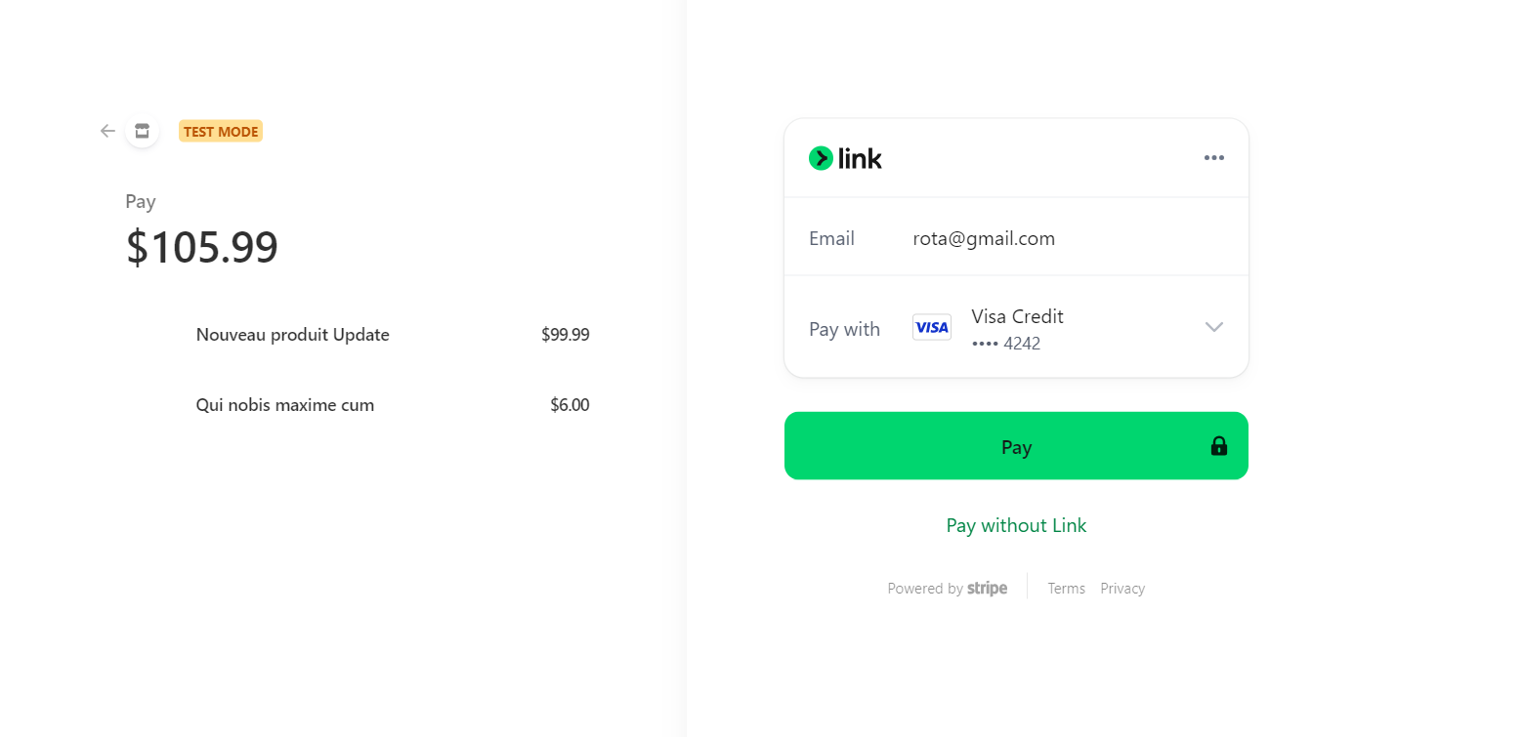

Figure 45 : Paiement produits

* Une fois paiement succès, redirection vers la page de succès.

Figure 46 : Paiement succès

* Le client peut mettre à jour ses informations pour la livraison ou changer son mot de passe.

Figure 47 : Profil client

* Le client peut voir la liste des commandes et les informations le concernant.

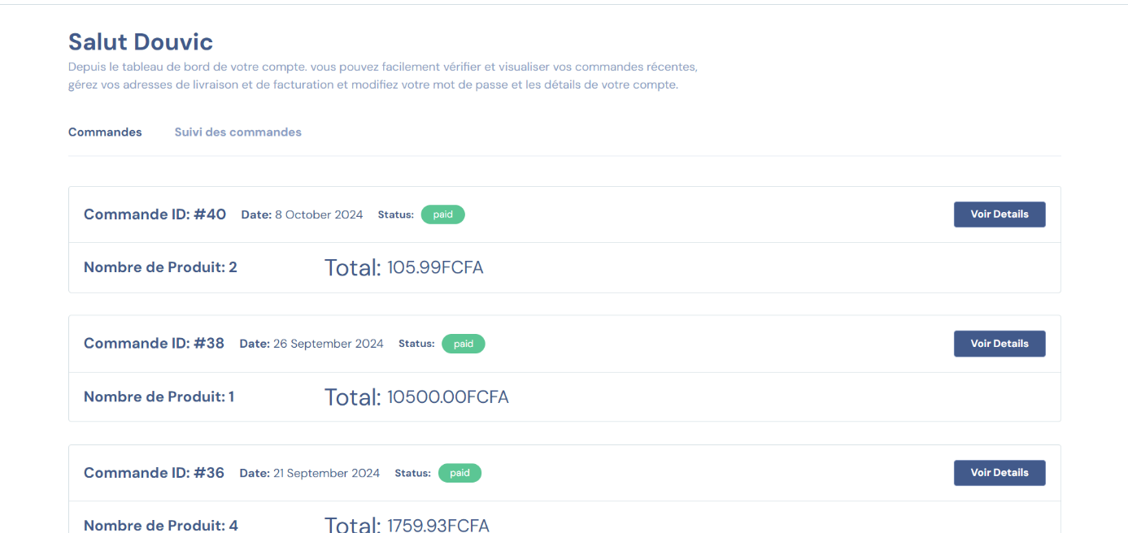

Figure 48 : Liste des commandes effectuées

# 6.3 Interface Administrateur

Voici comment se présente l’interface administrateur :

* L’interface de connexion de l’administrateur.

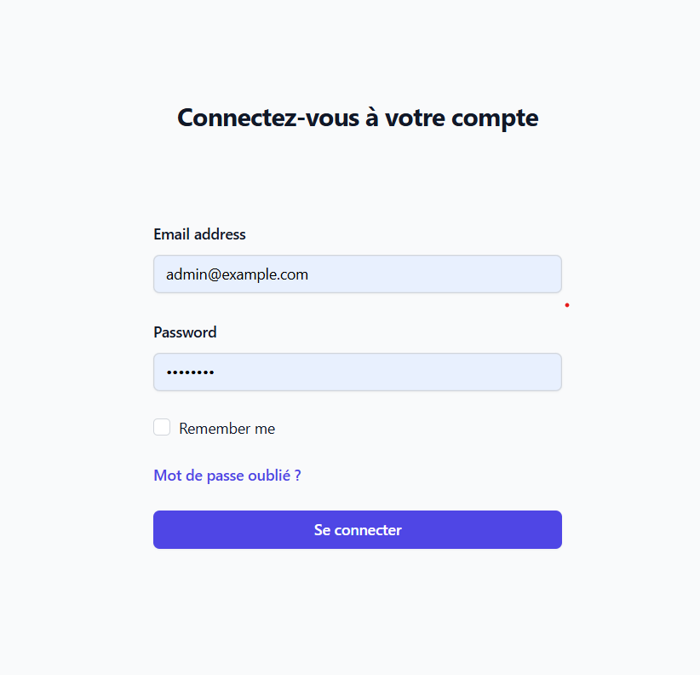

Figure 49 : Authentification administrateur

* Dashboard Admin pour consulter les informations comme le nombre des clients, produits actifs ou commandes payées.

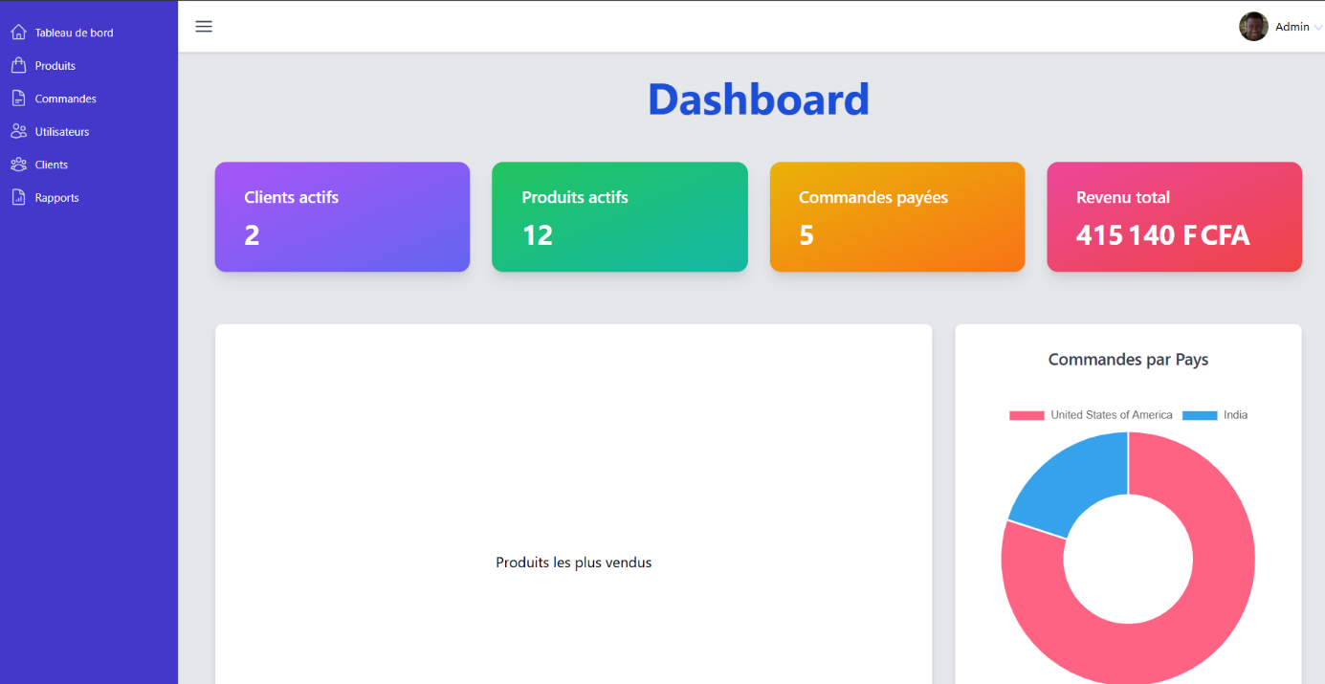

Figure 50 : Dashboard Admin

* Consultation de la liste des produits

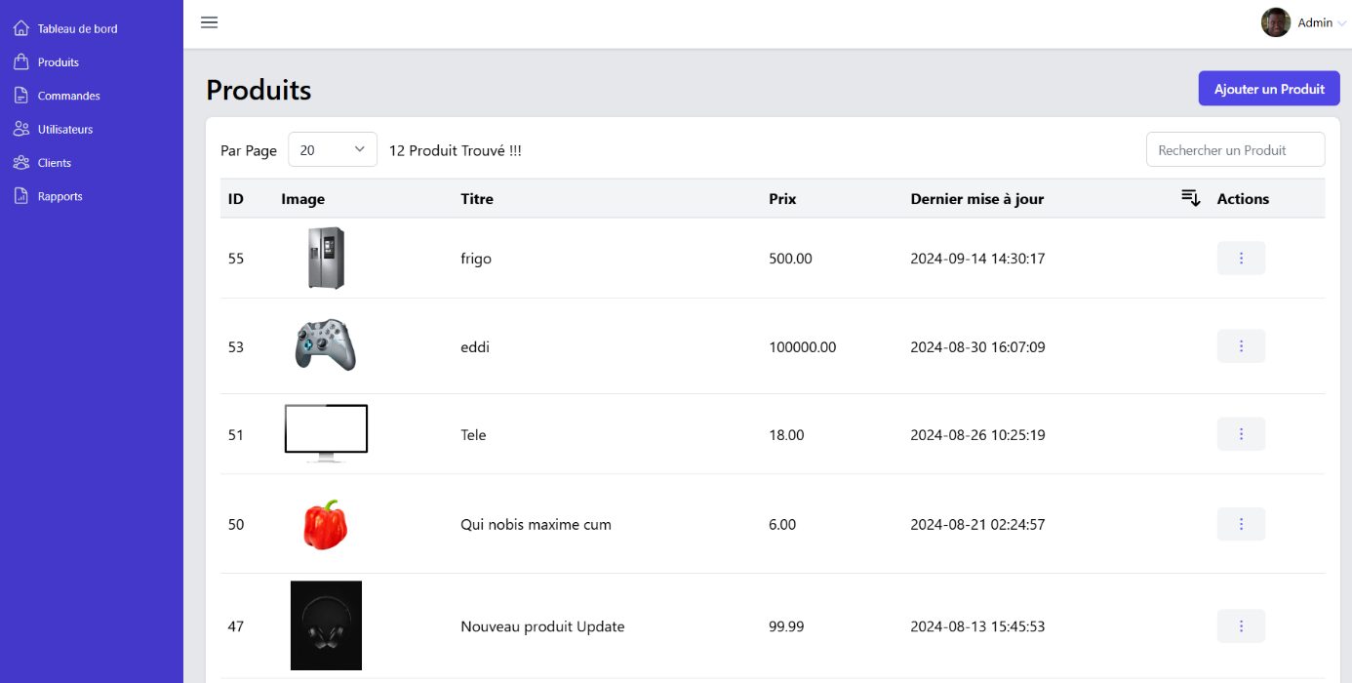

Figure 51 : Liste Produits

* L’administrateur peut voir la liste des commandés par les clients

Figure 52 : Liste Commandes

* L’administrateur peut voir les détails d’une commande effectuée par un client

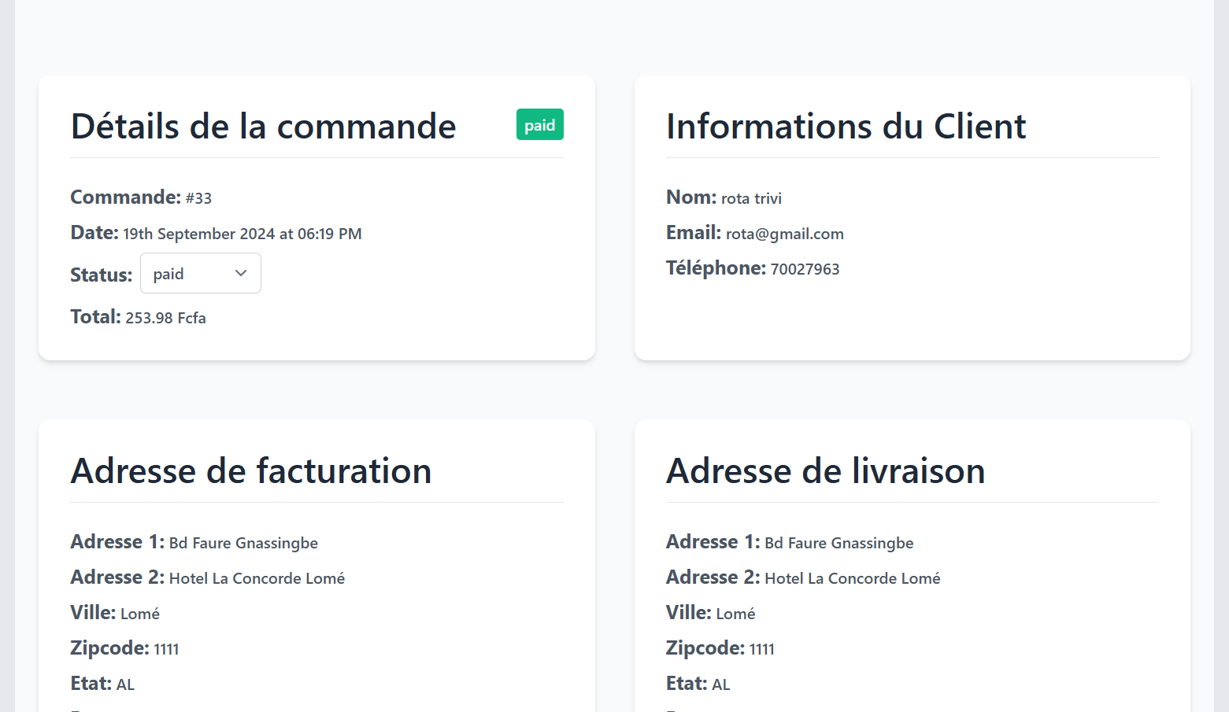

Figure 53 : Details Commandes

# 6.4. Conclusion

Ce guide d'utilisation est votre allié pour explorer facilement les fonctionnalités de l'application. Il vous accompagne à chaque étape, assurant une expérience fluide et compréhensible, afin que vous puissiez tirer le meilleur parti de tout ce que l'application a à offrir.

# CONCLUSION GENERALE ET PERSPECTIVES

En résumé, notre projet d'application e-commerce visait à transformer l'expérience d'achat en ligne en la rendant plus fluide, sécurisée et personnalisée. Les analyses ont démontré que la plateforme facilite le processus d'achat grâce à une interface conviviale et des recommandations adaptées, stimulant ainsi des habitudes de consommation responsables.

Les **résultats obtenus** incluent une navigation intuitive qui améliore significativement la satisfaction client, ainsi qu'une gestion efficace de l'inventaire, réduisant les délais de livraison et optimisant le support client. Le système de paiement sécurisé a également renforcé la confiance des utilisateurs, contribuant à une augmentation de la fidélisation.

**Limites éventuelles** : Cependant, certaines limitations subsistent, notamment en matière d'infrastructure numérique, qui nécessite des améliorations pour soutenir l'augmentation du trafic et pour renforcer l'engagement des utilisateurs.

Pour l'avenir, **les perspectives d'amélioration** incluent l'intégration de technologies avancées comme la réalité augmentée et les assistants virtuels, mais aussi l'utilisation de l'intelligence artificielle (IA) pour enrichir l'expérience client. Grâce à des systèmes d'IA, nous pourrions optimiser la personnalisation des recommandations, automatiser le service client avec des chatbots intelligents et analyser les données d'achat pour anticiper les besoins des clients de manière proactive.

Ainsi, l'intégration de l'application dans un écosystème numérique plus large, facilitée par une collaboration étroite avec les acteurs de l'industrie et les régulateurs, sera essentielle pour maximiser son impact. Cette étude souligne donc la capacité de notre application à ouvrir la voie vers un futur d'achats simplifiés, durables et connectés, enrichi par l'innovation et l'intelligence artificielle.

# BIBLIOGRAPHIE

|  |  |
| --- | --- |
| [1] | «imedias,» [En ligne]. Available: https://www.imedias.pro/cours-en-ligne/web-internet/page-web-page-internet/pages-statiques-et-dynamiques/. [Accès le 10/ 07/ 2024]. |
| [2] | «wooster,» [En ligne]. Available: https://wooster.checkmy.ws/2013/11/site-statique-dynamique/. [Accès le 10 /07/ 2024]. |
| [3] | «wikipedia,» [En ligne]. Available: https://fr.m.wikipedia.org/wiki/Fichier:Amazon_logo.svg. [Accès le 11/ 07/ 2024]. |
| [4] | «pinterest,» [En ligne]. Available: https://www.pinterest.com/pin/361836151292599796/. [Accès le 11/ 07/ 2024]. |
| [5] | «commons.wikimedia,» [En ligne]. Available: https://commons.wikimedia.org/wiki/File:EBay_logo.svg. [Accès le 12 /07/ 2024]. |
| [6] | «linkedin,» [En ligne]. Available: https://www.linkedin.com/pulse/rise-social-commerce-how-media-transforming-e-commerce-akash-joshi/. [Accès le 13/ 07/ 2024]. |
| [7] | «blogdumoderateur,» [En ligne]. Available: https://www.blogdumoderateur.com/comment-evolue-secteur-e-commerce-trafic-top-10-sites-tendances/. [Accès le 15 /07/ 2024]. |
| [8] | «informabtl,» [En ligne]. Available: https://www.informabtl.com/te-gustaria-abrir-una-pop-up-store-en-mexico-enterate/. [Accès le 17/ 07/ 2024]. |
| [9] | «madeintogo,» [En ligne]. Available: https://madeintogo.com/fr/. [Accès le 21 /10/ 2024]. |
| [10] | «assiyeyeme,» [En ligne]. Available: https://assiyeyeme.tg/boutique/. [Accès le 10/ 10/ 2024]. |
| [11] | «wikipedia,» [En ligne]. Available: https://fr.m.wikipedia.org/wiki/Fichier:UML_logo.svg. [Accès le 20/ 07/ 2024]. |
| [12] | «bocasay,» [En ligne]. Available: https://www.bocasay.com/fr/methode-scrum-benefices-developpements-web/. [Accès le 22/ 07 /2024]. |
| [13] | «desarrolloweb,» [En ligne]. Available: https://desarrolloweb.com/home/plantuml. [Accès le 24 /07 /2024]. |
| [14] | «logotypes101,» [En ligne]. Available: https://www.logotypes101.com/logo/php-1. [Accès le 05/ 08 /2024]. |
| [15] | «pngegg,» [En ligne]. Available: https://www.pngegg.com/en/search?q=laravel. [Accès le 10/ 08/ 2024]. |
| [16] | «wikipedia,» [En ligne]. Available: https://fr.wikipedia.org/wiki/Fichier:JavaScript-logo.png. [Accès le 19 /08 /2024]. |
| [17] | «iconscout,» [En ligne]. Available: https://iconscout.com/fr/free-icon/vuejs. [Accès le 19/ 08 /2024]. |
| [18] | «wikipedia,» [En ligne]. Available: https://fr.wikipedia.org/wiki/Fichier:MySQL.svg. [Accès le 25/ 08/ 2024]. |
| [19] | «wikipedia,» [En ligne]. Available: https://fr.wikipedia.org/wiki/Visual_Studio_Code. [Accès le 26 /08/ 2024]. |
| [20] | «worldvectorlogo,» [En ligne]. Available: https://worldvectorlogo.com/fr/logo/vercel. [Accès le 03 /09/ 2024]. |
| [21] | «1000logos,» [En ligne]. Available: https://1000logos.net/github-logo/. [Accès le 06/ 09/2024]. |
| [22] | [En ligne]. |
| [23] | «assiyeyeme,» [En ligne]. Available: https://assiyeyeme.tg/boutique/. [Accès le 10/09/2024]. |